Základní škola Na Lukách
Polička

Výroční Zpráva
školní rok 2011-2012

Obsah
1. Základní údaje o škole 3
1.1. Zřizovatel školy 3
1.2. Charakteristika školy 3
1.3. Školská rada 4
1.4. Občanské sdružení 5
1.5. Přehled oborů vzdělávání, učební plány. 5
1.6. II. stupeň základní školy 5
2. Personální zabezpečení činnosti školy 7
3. Přijímací řízení , ukončování školní docházky 9
3.1. Zápis žáků do 1. ročníku 9
3.2. Údaje o přijímání žáků 9
3.3. Údaje o vycházejících žácích. 12
3.4. Volba povolání. Přijímací řízení a další zařazení absolventů škol 14
4. Výsledky výchovy a vzdělávání žáků 15
4.1. Testování žáků 5. A 9. tříd ČŠI 21.5.-8.6.2012 16
4.2. Vzdělávání a péče o žáky se speciálními vzdělávacími potřebami 17
4.3. Školní vzdělávací program 17
4.4. Předmětové zprávy 17
4.5. SPOLEČENSKOVĚDNÍ PŘEDMĚTY 19
4.6. Výchovné předměty 19
4.7. I. STUPEŇ 21
4.8. ŠKOLNÍ DRUŽINA 22
5. Prevence sociálně patologických jevů 23
6. Další vzdělávání pedagogických pracovníků a zapojení školy do dalšího vzdělávání v rámci celoživotního učení 24
7. Údaje o aktivitách a prezentaci školy na veřejnosti 26
7.1. Volno časové aktivity 26
7.2. Přehled nejzdařilejších akcí organizovaných školou 26
7.3. Spolupráce s Maďarským Ebes 26
7.4. Souhrn žákovských činnosti a účastí na soutěžích 27
8. Údaje o výsledcích inspekce a kontrolách 28
9. Základní údaje o hospodaření školy 30
9.1. Rozbor hospodaření ( zpráva o činnosti ) příspěvkové organizace za rok 2011 30
9.2. Výkaz zisku a ztráty (plnění rozpočtu) k 31.12.2011 32
10. Zapojení školy do rozvojových a mezinárodních programů. 35
11. Předložené a realizované projekty financované z cizích zdrojů 36
12. Spolupráce s odborovými organizacemi, organizacemi zaměstnavatelů a dalšími partnery při plnění úkolů ve vzdělávání. 37
13. Zřizovatel 38
14. Strategický plán rozvoje pro období 2008-2013 38
15. Rámcový plán práce na šk. rok 2011/2012 40
16. Obrazová příloha 41
16.1. Školní činnosti 41
16.2. Sportovní akce školy 42
16.3. Náš vánoční strom pro Poličku 44
16.4. Výměna oken a zateplení 45
16.5. Zahraničí 46

Základní údaje o škole
V souladu se zákonem č. 561/ 2004 Sb. o předškolním, základním, středním, vyšším odborném a jiném vzdělávání předkládám výroční zprávu.

Přesný název školy: Základní škola Na Lukách Polička

Identifikační údaje
Základní škola Na Lukách Polička
57201 Polička
identifikační číslo: 70154520
jako příspěvkovou organizaci
tel.: 461 722 193
fax.: 461 722 193
e-mail: strilek@zsnalukach.cz
internet: http:// www.zsnalukach.cz

Kontaktní osoby
Ředitel školy - Mgr.Eduard Střílek
Zástupce ředitele pro pedagogickou oblast - Mgr.David Šafář
Ekonom - Jana Andrlová
Personalista školy - Iva Zahradníková
Výchovná poradkyně školy - Mgr. Zuzana Marešová
Vedoucí školní jídelny – Irena Pajkrová
Školník – Svatopluk Zaál

Zařazení do sítě škol
S účinností od 1.1.2000 má:
Základní škola Na Lukách Polička identifikační číslo - IZO: 002518112.
Školní jídelna základní školy má identifikační číslo - IZO: 002890437
Školní družina má identifikační číslo - IZO: 117800538.

Zřizovatel školy
Město Polička
Palackého nám. 160
572 01 Polička

Charakteristika školy
Základní škola Na Lukách v Poličce je úplná základní škola , poskytující vzdělání dětem z Poličky a přilehlých obcí Borová, Oldříš, Pustá Kamenice, Široký Důl, Korouhev, Jedlová, Sádek a Kamenec.
Školní rok 2011-2012 zahájilo 287 žáků v 13-ti třídách, z toho bylo 7 tříd na I. stupni ZŠ a 6 tříd na II. stupni ZŠ.
Škola je pavilónového typu a leží na severozápadním okraji města. Součástí školy je sportovní areál s dvousetmetrovou tartanovou čtyř dráhou, hřiště s umělým trávníkem na házenou a hřiště s tartanovým povrchem na volejbal. V roce 1996 byla dostavěna moderní sportovní hala s širokým využitím a velmi dobrým sportovním vybavením. Budova 1. stupně ZŠ, vstupní část školy , šatny a administrativní zázemí školy pochází z roku 1991. Starší je budova 2. stupně ZŠ s odbornými učebnami fyziky, chemie, přírodopisu, českého jazyka, dějepisu, informatiky , výchovy výtvarné a literárně dramatické. Nejstarší části je budova školní jídelny . Školní jídelna vaří obědy pro žáky, pracovníky ZŠ a studenty gymnázia. V červnu 2003 jsme obdrželi živnostenské oprávnění na provozování hostinské činnosti- vaření pro veřejnost. V letním období roku 2007 byly zatepleny západní strany obou pavilónu a zároveň proběhla výměna oken s termoskly. V červnu 2011 byly započaty a v říjnu 2011 dokončeny stavební úpravy týkající se kompletního zateplení školních budov, výměny oken, rekonstrukce a zateplení střech a kompletního barevného nátěru fasády.
Od 1.1.2000 škola přešla do právní subjektivity jako příspěvková organizace. Součástmi právního subjektu jsou základní škola , školní jídelna a školní družina .
K 1.9.2011 škola pokročila do pátého roku vzdělávání podle školního vzdělávacího programu.
Škola provozuje doplňkovou činnost.
Škola udržuje kontakty se školou v maďarském Ebes.

Počet tříd: 13 = 287 žáků v 1. až 9. ročníku. k 1.9.2011

Ročník | Počet tříd | Počet žáků
 |  | celkem | dívky | chlapci
1. | 1 | 23 | 11 | 12
2. | 2 | 33 | 20 | 13
3. | 2 | 34 | 18 | 17
4. | 1 | 25 | 10 | 15
5. | 1 | 29 | 11 | 18
6. | 1 | 31 | 11 | 20
7. | 2 | 45 | 23 | 22
8. | 1 | 23 | 4 | 19
9. | 2 | 43 | 20 | 23
Celkem | 14 | 287 | 128 | 159

Počet oddělení školní družiny: 2 = 60žáků.

Školská rada
Rada školy působí na naší škole od 23.11.1993. Je kontrolním orgánem a je sestavena ze zástupců rodičů žáků školy, pracovníků školy a zástupců zřizovatele. Schází se pravidelně 1x za 3 měsíce a její schůze jsou veřejné.
Od 1.1.2011 ve složení :

Zastoupení pracovníků školy:
Mgr. Erbes Petr, Mgr. Šafář David
Zastoupení rodičů:
Jílková Petra – předsedkyně RŠ, Stanislav Grubhoffer,
Zastoupení obce:
Uhlířová Jitka - úřednice MěÚ Polička , RNDr. Janečka Milan – učitel gymnázia,

Funkční období členů školské rady je tři roky.Funkční období končí k 31.12.2013.

Občanské sdružení
Složení výboru
Předseda: Hanák Petr

Místopředseda : Plecháček Štěpán
Jednatel: Šafářová Markéta
Pokladník: Andrlová Jana
Předseda revizní komise: Franková Jana
Člen revizní komise: Jirušová Hana, Andrlík Jindřich
Členové výboru : Dvořáková Štěpánka, Niklová Marcela, Grubhofferová Kateřina, Doležal Aleš, Melezínek Milan, Štěpánková Jana

Přehled oborů vzdělávání, učební plány.
Škola se řídí vlastním vzdělávacím programem jehož název je od 1.9.2007
„Školní vzdělávací program pro základní vzdělávání“.

Ve školním roce 2011/2012 platný pro všechny ročníky základní školy

I. stupeň základní školy

Předmět | 1.třída ŠVP | 2.třída  ŠVP | 3.třída ŠVP | 4.třída ŠVP | 5.třída  ŠVP
Český jazyk | 9 | 10 | 9 | 7 | 8
Cizí jazyk | - | - | 3 | 3 | 3
Prvouka | 2 | 2 | 2 | - | -
Vlastivěda | - | - | - | 2 | 2
Matematika | 4 | 5 | 5 | 5 | 5
Přírodověda | - | - | - | 1 | 2
Hudební výchova | 1 | 1 | 1 | 1 | 1
Výtvarná výchova | - | - | - | - | 2
Pracovní činnosti | - | - | - | - | 1
Tělesná výchova | 2 | 2 | 3 | 3 | 2
Výtvarné tvoření | 2 | 2 | 2 | 3
Celkem | 20 | 22 | 25 | 25 | 26

Nepovinné předměty: Náboženství
Zájmové útvary: Anglický jazyk 1.-2. třída, hra na flétnu 4. třída

II. stupeň základní školy
Předmět | 6 ŠVP | 7 ŠVP | 8 ŠVP | 9 ŠVP
Český jazyk | 4 | 4 | 4 | 4
Cizí jazyk | 3 | 3 | 3 | 3
Matematika | 4 | 4 | 4 | 4
Informatika | 0,5 | 1 | 1 | 1
Dějepis | 2 | 2 | 2 | 2
Občanská výchova | 2 | 1 | 1 | 1
Zeměpis | 2 | 2 | 1 | 1
Přírodopis | 2 | 2 | 2 | 1
Fyzika | 1+1 | 1+1 | 2 | 1
Chemie | - | - | 2 | 2
Hudební výchova | 1 | 1 | 1 | 1
Výtvarná výchova | 2 | 1 | 2 | 1
Tělesná výchova | 2 | 2 | 2 | 2
Pracovní činnosti | 1 | 1+1 | 1 | 1
Volitelné předměty | 2,5 | 3 | 4 | 5
Disponibilní hodiny
Celkem | 30 | 30 | 32 | 30

Volitelné předměty
Název volitelného předmětu | Ročník
 | 6. | 7. | 8. | 9.
Německý jazyk | - | 2 | 2 | 2
Cvičení z matematiky | 2 | 2 | 1 | 2
Komunikace | 0,5 | 1 | - | -
Keramika | 1 | 1 | - | -
Ekologická výchova | 1 | 1 | 1 | 1
Fyzika v příkladech | - | 1 | 1 | 1
Anglická konverzace | - | 1 | 1 | 1
Německá konverzace | - | - | 1 | 1
Dramatická výchova | - | - | 1 | -
Počítačová grafika, tvorba www | - | - | - | 1
Řemeslné činnosti | - | 1 | - | -
Sportovní a pohybové aktivity | 1 | 1 | 1 | 1
Naše dotace | 2,5 | 3 | 4 | 5

Nepovinné předměty: Náboženství – Římsko katolické, Evangelické

Zájmové útvary: Hra na kytaru, Výtvarná výchova, Stolní tenis,
Basketbal, Sportovní hry, Anglický jazyk

Personální zabezpečení činnosti školy
Ve školním roce 2011/2012 pracovalo na naší škole celkem 20 učitelů, 2 vychovatelky školní družiny, asistent pedagoga, externí učitel náboženství, školník , 5 uklízeček, ekonomka a PAM, ve školní jídelně pak vedoucí a 6 kuchařek.

 | Jméno | Funkce | Kvalifikace | Úvazek %, hod. | Aprobace | Délka  praxe
1. | Střílek Eduard | ředitel školy | VŠ 2.st. | 100% 7 | Fy - Zt | 30
2. | Šafář David | zástup. ředitele | VŠ 1.st | 100% 11 | I.st. Hv | 14
3. | Marešová Zuzana | výchovný poradce | VŠ 2.st. | 100% 19 | Čj,D | 31
4. | Bicanová Jana | třídní učitelka 1.tř. | VŠ 1.st | 100% 22 | I.st | 18
5. | Mičková Iva | třídní učitelka 2.A | VŠ 1.st. | 100% 20 | I.st | 30
6. | Tamelová Jana | třídní učitelka 2.B | VŠ 1.st. | 100% 20 | I.st | 33
7. | Freundová Stanislava | třídní učitelka 3.A | VŠ 1.st. | 100% 22 | I.st | 15
8. | Matouš Milan | třídní učitel 3.B | VŠ 1.st. | 100% 22 | I.st | 24
9. | Švihlová Gabriela | třídní učitelka 4.tř. | VŠ 1.st | 100% 22 | I.st | 20
10. | Benešová Blanka | třídní učitelka 5.tř. | VŠ 1.st | 100 % 22 | I.st | 33
11. | Němec Karel | třídní učitel 6.tř. | VŠ 2.st | 100% 22 | Tv - Ov | 28
12. | Zeman Radek | třídní učitel 7.A | SPgŠ | 100 % 22 | Aj, Hv | 21
13. | Šimonová Veronika | třídní učitelka 7.B. | VŠ 2.st | 100% 22 | Aj, Čj | 3
14. | Kacálková Táňa | třídní učitelka 8. | VŠ 2.st | 100 % 22 | F,Ch | 28
15. | Matoušová Jindra | třídní učitelka 9.A | VŠ 2.st. | 100% 22 | M,Z | 24
16. | Nožka Stanislav | třídní učitel 9.B | VŠ 2.st. | 100 % 22 | Tv,Př | 13
17. | Stodola Zdeněk | učitel | VŠ 2.st. | 100 % 22 | M,F | 32
18. | Erbes Petr | učitel | VŠ 2.st | 91 % 15 | M,F, Inf | 25
19. | Nováková Ilona | učitelka | VŠ 2.st | 100% 22 | Aj | 10
20. | Jílková Petra | učitelka | VŠ 2.st | od 1.6.11 | Nj,D | 11
21. | Pokorná Hana | ved.vychovatelka | SPgŠ | 90 % 25 | vychova  telství | 31
22. | Balšánková Jaroslava | vychovatelka | SPgŠ | 90 % 28 | vychova  telství | 31
23. | Kosprdová Radka | Ped.asistent | Gymnázium |  | Aj, | 7
24. | Šafrová (Švandová)Lucie | Učitelka, MD | VŠ 1.st. |  |  | 11
25. | Sedlák | externí učitel | VŠ | 9% 2 | Náb.

Provozní zaměstnanci školy
 | Jméno | funkce | úvazek
1. | Jana Andrlová | ekonom | 1
2. | Svatopluk Zaál | školník | 1  od 1.4.11 0,5
3. | Zahradníková Ivana | PAM | 0,5
4. | Hana Hejtmánková | uklízečka | 0,75
5. | Miloslava Hladíková | uklízečka | 0,75
6. | Božena Roušarová | uklízečka | 1,00
7. | Baníková Jana | uklízečka | 0,75
8. | Pajkrová Šárka  Voborníková Lenka | uklízečka | 0,5  od1.4.11 0,35 | DPČ

Pracovnice školní jídelny
 | Jméno, titul | funkce | úvazek
1. | Irena Pajkrová | vedoucí ŠJ | 1
2. | Voborníková Lenka | ved. kuchařka | 1
3. | Věra Hurychová | kuchařka | 1
4. | Jana Husáková | pomocná kuch. | 1
5. | Hana Kratochvílová | pomocná kuch. | 1
6. | Zdeňka Stodolová | pomocná kuch. | 1
7. | Marta Pražanová | kuchařka | 0,5 | DČ

Hodnocení personálního složení:
Na prvním stupni základní školy byla aprobovanost 100%. Pomáhala zde asistentka pedagoga určená pro žáky se zdravotním postižením.
Druhý stupeň nemá aprobovaně obsazeny všechny předměty. Chybí učitel Hv a Vv.
Postupný úbytek žáků vyvolává nutnost snižování počtu pedagogických pracovníků. Letos opouští pedagogický sbor paní učitelka Petra Jílková a pedagogická asistentka Radka Kosprdová.
V souvislosti s přechodem studentů gymnázia a jejich učitelů do jiného stravovacího zařízení, bylo nutné reagovat na podstatný úbytek strávníků.
Z řad pracovnic školní jídelny odejde paní Zdeňka Stodolová a Marta Pražanová.

Přijímací řízení , ukončování školní docházky

Zápis žáků do 1. ročníku
Zápis žáků do 1. třídy je prováděn netradiční formou. Rodiče provádějí budoucí prvňáčky přitom učitelé získávají potřebné informace o zapisovaných žácích ale také o jejich rodičích.
Zápis proveden 20.1.2012 od 14,00 do 17,00 hod.
K zápisu šly děti narozené v roce 2006.
Dostavilo se 40 dětí. Byly 3 odklady,jedna žákyně se odstěhovala Do první třídy půjde nově 36 žáků. Ve školním roce 2012/2013 budou otevřeny dvě třídy.

Do první třídy nastoupí:

1 | Andrlová | Adéla |  | 19 | Nunvářová | Kamila
2 | Bednář | Bohuslav |  | 20 | Otcovská | Bára
3 | Beneš | Samuel |  | 21 | Preisler | Marcel
4 | Boušková | Tereza |  | 22 | Přiklopil | Vojtěch
5 | Brázda | Jaromír |  | 23 | Ptáček | Michal
6 | Brázdová | Ilona |  | 24 | Ptáčková | Lucie
7 | Červená | Veronika |  | 25 | Quittová | Klára
8 | Freundová | Linda |  | 26 | Sedlatý | Jan
9 | Jasanská | Lada |  | 27 | Schustr | Ondřej
10 | Jílek | Ondřej |  | 28 | Suma | Jaroslav
11 | Jílková | Natálie |  | 29 | Totušková | Pavla
12 | Kanovníková | Karolína |  | 30 | Trnka | Aleš
13 | Král | Jan |  | 31 | Trnka | Jiří
14 | Krištofová | Barbora |  | 32 | Vázler | Jan
15 | Křenek | Jiří |  | 33 | Vodák | Matěj
16 | Křibský | Martin |  | 34 | Vopařilová | Marta
17 | Kučerová | Anežka |  | 35 | Vraspírová | Valérie
18 | Machová | Markéta |  | 36 | Zahradníček | Dušan

Stagnace přijatých dětí do první třídy trvá. Větší nárůsty nelze očekávat zejména z důvodu polohy školy od bydliště rodičů, to potvrdilo i dotazníkové šetření firmy SCIO „Mapa školy“ provedené v únoru 2009. Rodiče se rozhodují převážně podle vzdálenosti školy od bydliště. Také bytová výstavba v lokalitě Mánesová -Wolkerova ovlivňuje počet zapsaných dětí.

Údaje o přijímání žáků
Letos bylo v páté třídě 30 žáků. Z toho nadaní žáci 5. tříd (5) byli přijati na víceleté gymnázium. Z obcí přišlo 6 žáků. Celkem bude v 6. třídě 31 žáků a jeden , který je kmenově veden u nás , ale pobývá v Anglii.
Žáci si mohli vybrat z nabídky volitelných předmětů nabízených ve školním vzdělávacím programu.
Rodiče a žáci včetně venkovských školy byli osloveni písemně:

Milí kluci a děvčata , vážení rodiče,

Od 1.9. 2012 budete přecházet na druhý stupeň ZŠ a naše škola Vám nabízí od 6. ročníku tyto
možnosti :

- Pro zájemce o matematiku a přírodovědné předměty bude zřízena matematická třída.
- Hodinové navýšení matematiky je dáno školním vzdělávacím plánem tj. 2,2,1,1 hod. od 6. do 9. ročníku
- pro zájemce o estetické předměty škola nabízí - keramiku, komunikaci, ekologii, řemeslné činnosti, sportovní hry, plánujeme tanec. Tyto předměty jsou zařazovány postupně v průběhu šk. docházky.

Výběrové řízení do těchto tříd se provede pouze v případě překročení kapacity třídy. Toto by bylo včas žákům oznámeno.

Od 6. ročníku si žáci mohou vybrat z mnoha volitelných předmětů ( www.zsnalukach.cz - materiály ke stažení, školní vzdělávací program) , mimo jiné od 7. ročníku výuku dalšího cizího jazyka

Mimoškolní aktivity :
V 6. třídě možnost účasti na zájezdu k moři (Itálie, Chorvatsko, Řecko)
V 7. třídě lyžařský výcvik
V 8. zájezd do partnerské školy v Maďarsku

Možnosti zájmové činnosti
a) kroužky : košíková , stolní tenis, sportovní lezení, keramika,
b) dále dle nabídky domu dětí Mozaika – počítačový, kopaná, florbal, …

Kompletní informace o škole naleznete na www.zsnalukach.cz

Den otevřených dveří: 20. ledna 2012 od 8,00 hod.

Na shledání s Vámi se těší: Eduard Střílek, ředitel školy

Přihláška do 6. třídy na ZŠ Na Lukách v Poličce od 1.9.2012

Příjmení a jméno žáka : ………………………………………ze školy Bo, Old., Sá, Jed. ŠD,

Mám zájem o možnost : 1. 2. zakroužkujte

Termín odevzdání do 28.2.2012

Podpis rodičů ………………………………….

Přihlášku lze dopravit zpět do ZŠ Na Lukách Polička, Švermova 401 57201 Polička, prostřednictvím školy, osobně, poštou, nebo jiným způsobem.

Do 6. třídy nastoupí:

1 | Andrlík Jindřich | 5.NL |  | 17 | Nykodýmová Olga | 5.NL
2 | Bartoš Tomáš | 5.NL |  | 18 | Pauk Ondřej | 5.NL
3 | Bednář Martin | Bo |  | 19 | Pražan Matěj | 5.NL
4 | Bezchleba Marián | Bo |  | 20 | Punar Matěj | 5.NL
5 | Doležalová Zuzana | 5.NL |  | 21 | Roller Matěj | 5.NL
6 | Edlmanová Markéta | 5.NL |  | 22 | Sotona Petr | 5.NL
7 | Hajský Matěj | 5.NL |  | 23 | Střítežský Matěj | Bo
8 | Hauptová Jana | 5.NL |  | 24 | Šafář Filip | 5.NL
9 | Hruška Ladislav | Bo |  | 25 | Šmíd Libor | Bo
10 | Jaroch Robert | 5.NL |  | 26 | Šplíchal Miroslav | 5.NL
11 | Karasová Kateřina | 5.NL |  | 27 | Štolová Barbora | 5.NL
12 | Kučerová Anna | Bo |  | 28 | Štrumfa Jaroslav | 5.NL
13 | Kůželová Kristýna | 5.NL |  | 29 | Tulis Jan | 5.NL
14 | Kvapil Zdeněk | 5.NL |  | 30 | Báča Jan | 5.NL
15 | Lidmilová Sára | 5.NL |  | 31 | Krumplová Eliška | Te
16 | Lorenc Jakub | 5.NL |  | 32 | Fatrle Efraim - Anglie | 5.NL

Spádová oblast školy
Spádovou oblast školy tvoří město Polička – vymezené části města.
Spádové školy: ZŠ Borová, ZŠ Sádek , ZŠ Jedlová, ZŠ Široký Důl, ZŠ Oldříš
ZŠ Pustá Kamenice, ZŠ Květná a ZŠ Korouhev.

Údaje o vycházejících žácích.

Třída 9.A třídní učitel : Jindra Matoušová

1 | Boštíková Kateřina | Gymnázium, 572 01 Polička, nábřeží Svobody 306 | 7941K41 Gymnázium
2 | Dvořák Tomáš | Střední odborná škola Nové Město na Moravě, 592 31 Nové Město  na Moravě, Bělisko 295 | 4156H02 Opravář lesnických strojů
3 | Dvořáková Dorota | Gymnázium, 572 01 Polička, nábřeží Svobody 306 | 7941K41 Gymnázium
4 | Hurych Josef | Střední odborná škola a Střední odborné učiliště, Polička, Čs. armády  485, 572 01 Polička, Čs. armády 485 | 6551H01 Kuchař - číšník
5 | Jílková Aneta | Střední škola zemědělská a veterinární Lanškroun, 563 22 Lanškroun,  Dolní Třešňovec 17 | 4341M01 Veterinářství
6 | Kašparová Karolína | Vyšší odborná škola zdravotnická a Střední zdravotnická škola, 500  03 Hradec Králové, Komenského 234 | 5341M01 Zdravotnický asistent
7 | Kleiner Petr | Střední škola zahradnická a technická Litomyšl, 570 13 Litomyšl, T.  G. Masaryka 659 | 4145M01 Mechanizace a služby
8 | Kozlová Karolína | Gymnázium, 572 01 Polička, nábřeží Svobody 306 | 7941K41 Gymnázium
9 | Kubát Patrik | Střední průmyslová škola elektrotechnická a Vyšší odborná škola,  531 69 Pardubice, Karla IV. 13 | 2641M01 Elektrotechnika
10 | Kubíková Anna | Vyšší odborná škola pedagogická a Střední pedagogická škola, 570  12 Litomyšl, Komenského nám. 22 | 7842M003 Pedagogické lyceum
11 | Kučera Martin | Gymnázium, 572 01 Polička, nábřeží Svobody 306 | 7941K41 Gymnázium
12 | Neumann Pavel | Střední škola zahradnická a technická Litomyšl, 570 13 Litomyšl, T.  G. Masaryka 659 | 4145M01 Mechanizace a služby
13 | Peňásová Markéta | Vyšší odborná škola pedagogická a Střední pedagogická škola, 570  12 Litomyšl, Komenského nám. 22 | 7842M003 Pedagogické lyceum
14 | Pešková Veronika | Vyšší odborná škola pedagogická a Střední pedagogická škola, 570  12 Litomyšl, Komenského nám. 22 | 7842M003 Pedagogické lyceum
15 | Sejkora Martin | Střední průmyslová škola elektrotechnická a Vyšší odborná škola,  531 69 Pardubice, Karla IV. 13 | 2641M01 Elektrotechnika
16 | Smítal Martin | Střední škola automobilní Ústí nad Orlicí, 562 01 Ústí nad Orlicí,  Dukla 313 | 3941L01 Autotronik
17 | Šárka David | Střední škola obchodní a služeb SČMSD, Polička, s.r.o., 572 01  Polička, nám. Bohuslava Martinů 95 | 6641L01 Obchodník
18 | Štursa Filip | Střední škola zahradnická a technická Litomyšl, 570 13 Litomyšl, T.  G. Masaryka 659 | 4145M01 Mechanizace a služby
19 | Tomešová Tereza | Anglické gymnázium, Střední odborná škola a Vyšší odborná škola,  s.r.o., 530 02 Pardubice, Gorkého 867 | 7941K41 Gymnázium
20 | Valena Vojtěch | DELTA - Střední škola informatiky a ekonomie, s.r.o., 530 03  Pardubice - Bílé Předměstí, Ke Kamenci 151 | 1820M01 Informační technologie
Třída 9. B třídní učitel : Stanislav Nožka

1 | Báča Jiří | Střední odborná škola a Střední odborné učiliště, Polička, Čs. armády  485, 572 01 Polička, Čs. armády 485 | 6541L01 Gastronomie
2 | Bidmonová Nikola | Střední škola zahradnická a technická Litomyšl, 570 13 Litomyšl, T.  G. Masaryka 659 | 4145M01 Mechanizace a služby
3 | Černý Vojtěch | Střední odborné učiliště Svitavy, 568 02 Svitavy, Nádražní 1083 | 3652H01 Instalatér
4 | Hromádková Eliška | Střední škola uměleckoprůmyslová Ústí nad Orlicí, 562 01 Ústí nad  Orlicí, Zahradní 541 | 8241M05 Grafický design
5 | Jindrová Markéta | Střední škola obchodní a služeb SČMSD, Polička, s.r.o., 572 01  Polička, nám. Bohuslava Martinů 95 | 6641L01 Obchodník
6 | Jirušová Lucie | Gymnázium, 572 01 Polička, nábřeží Svobody 306 | 7941K41 Gymnázium
7 | Kaplan Jan | Střední odborná škola Nové Město na Moravě, 592 31 Nové Město  na Moravě, Bělisko 295 | 3356H01 Truhlář
8 | Knettig Jakub | Střední odborné učiliště Svitavy, 568 02 Svitavy, Nádražní 1083 | 2355H01 Klempiř
9 | Knettig Jaroslav | Střední odborná škola Nové Město na Moravě, 592 31 Nové Město  na Moravě, Bělisko 295 | 3664H01 Tesař
10 | Křivková Dagmar | Střední odborná škola a Střední odborné učiliště, Polička, Čs. armády  485, 572 01 Polička, Čs. armády 485 | 6551H01 Kuchař - číšník
11 | Kuda Patrik | Střední odborné učiliště zemědělské, 789 83 Loštice, Palackého 338 | 4155H01 Opravář zemědělských strojů
12 | Navrátil Martin | Střední odborné učiliště Svitavy, 568 02 Svitavy, Nádražní 1083 | 2351H01 Strojní mechanik
13 | Papáček Libor | Integrovaná střední škola technická, 566 01 Vysoké Mýto,  Mládežnická 380 | 2368H001 Automechanik
14 | Portl Michal | Střední odborná škola Nové Město na Moravě, 592 31 Nové Město  na Moravě, Bělisko 295 | 4156H02 Opravář lesnických strojů
15 | Portl Milan | Střední odborná škola Nové Město na Moravě, 592 31 Nové Město  na Moravě, Bělisko 295 | 4156H02 Opravář lesnických strojů
16 | Pospíšil Petr | Střední odborné učiliště Svitavy, 568 02 Svitavy, Nádražní 1083 | 2344L01 Mechanik strojů a zařízení
17 | Radiměřská Tereza | Střední škola zahradnická a technická Litomyšl, 570 13 Litomyšl, T.  G. Masaryka 659 | 4144M01 Zahradnictví
18 | Straková Nikola | Střední škola zahradnická a technická Litomyšl, 570 13 Litomyšl, T.  G. Masaryka 659 | 4144M01 Zahradnictví
19 | Totušek Roman | Gymnázium, 572 01 Polička, nábřeží Svobody 306 | 7941K41 Gymnázium
20 | Votrubová Andrea | Vyšší odborná škola pedagogická a Střední pedagogická škola, 570  12 Litomyšl, Komenského nám. 22 | 7842M003 Pedagogické lyceum

Volba povolání. Přijímací řízení a další zařazení absolventů škol

Absolventi školy / 9. ročník/ a jejich další uplatnění po ukončení povinné školní docházky

Počet celkem | Z toho přijatých na
 | Gymnázia  4 letá | SŠ s maturitou | SOU | U | Jiné
42 | 6 | 22 | 14 | 0 | 0

Počet žáků | ----------------
- kteří dokončili ZŠ v nižším než 9.ročníku | 0
- kteří nepokračují v dalším vzdělávání | 0

Počet žáků | ----------------
- přihlášených na víceletá gymnázia | 5
- přijatých na víceletá gymnázia | 5

Žáci 8. a 9. ročníků se opět zapojili do projektu Volba povolání v Pardubickém kraji, účastnili se soutěže literární i o nejlepší výrobek, jeden výrobek žáka Romana Totuška postoupil do krajského kola. Účastnili se exkurzí do TPCA Kolín, Zahradnictví Starkl, elektrárna Dlouhé Stráně, Papírny Losiny.
V rámci výuky navštívili Úřad práce Polička.

Seznam žáků 5. třídy přijatých na osmileté Gymnázium Polička :

Bednářová Denisa
Lorenc Dominik
Quittová Barbora
Šafářová Natálie
Štěpánek Martin

Výsledky výchovy a vzdělávání žáků

Prospěch žáků /konec školního roku/
Počet žáků celkem | Prospělo s vyznamenáním  (s pochvalou) | Prospělo | Neprospělo | Nehodnocen | Hodnoceno slovně
284 | 144 | 130 | 9 | 1 | 0

počet žáků plnících PŠD zvláštním způsobem zahrnuto zvlášť
Plní školní docházku v zahraničí | 5

Chování žáků
Snížený stupeň z chování | Počet žáků
 | 1.pololetí | 2.pololetí
- z toho 2.stupeň | 0 | 4
- z toho 3.stupeň | 1 | 1

Výchovná opatření | Počet žáků celkem
-důtka ředitele školy | 9
-důtka třídního učitele | 6
-pochvala | 66

Docházka žáků (celkem za školní rok)
Zameškané hodiny celkem | 15010
- z toho neomluvené | 44

Navázali jsme spolupráci s PPP Ústí nad Orlicí a zrealizovali jsme adaptační pobyty pro 6., 7.A a 7.B třídu,

Testování žáků 5. A 9. tříd ČŠI 21.5.-8.6.2012

CO LZE Z GRAFU VYČÍST O VÝSLEDCÍCH ŠKOLY?
Cílem projektu NIQES nebylo srovnávat žáky, třídy nebo školy – základním úkolem je poskytnout informaci o tom, nakolik každý jednotlivý žák plní požadavky minimálního standardu osvojených dovedností. Přesto může být zajímavé zasadit výsledky žáků školy do rámce výsledků všech testovaných žáků.
Graf na této stránce ukazuje, jak velké byly podíly žáků, kteří dosáhli v úvodní (společné) části testu průměrné úspěšnosti v rozmezích 0–20 %, 21–40 %, 41–60 %, 61–80 % a 81–100 %, tj. jaká část ze všech testovaných žáků vyřešila méně než jednu pětinu úloh základní společné části, jaká část jednu až dvě pětiny úloh základní společné části atd. Mezi informacemi nad grafem najdete hodnotu průměrné úspěšnosti Vašich žáků. Nad grafem můžete volit předmět a ročník, pro které chcete porovnání provést.
Graf Vám tedy umožňuje posoudit, zda jsou Vaši žáci v průměru ve většinové skupině žáků rozdělených podle výsledků, nebo zda se řadí spíše k okrajovým (pozitivně i negativně) skupinám. Nejedná se o porovnání školy s ostatními školami – graf je konstruovaný z výsledků jednotlivých žáků, žádným způsobem nelze z grafu odvodit průměrné hodnoty úspěšností ostatních škol.
Ročník 9.
Předmět : Český jazyk Předmět : Matematika
Hodnocení školy: 60,98 % Hodnocení školy: 46,74%
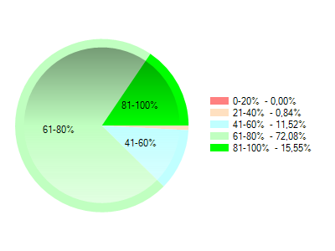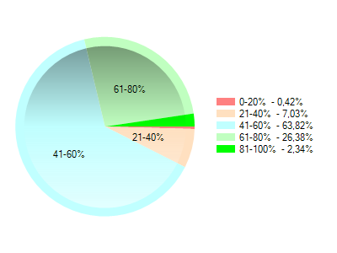
Předmět : Anglický jazyk Hodnocení školy: 46,96 %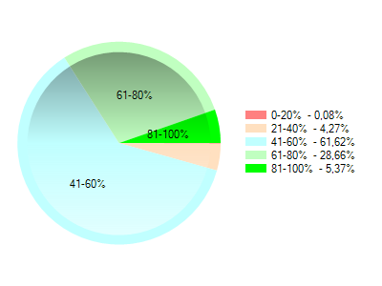

Ročník 5.
Předmět : Český jazyk Předmět : Matematika
Hodnocení školy 55,16 % Hodnocení školy 54,81 %
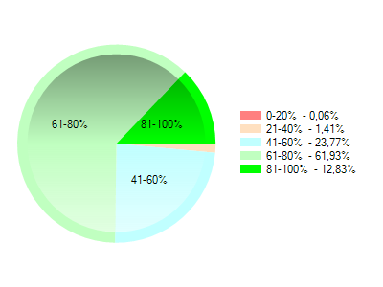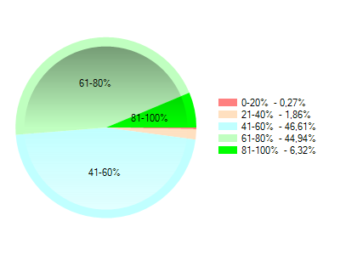

Předmět : Anglický jazyk Hodnocení školy 40,90 %
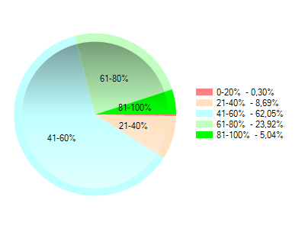

Vzdělávání a péče o žáky se speciálními vzdělávacími potřebami
V oblasti péče o integrované žáky (žáci s SPU) byly vypracovány ve vybraných
předmětech individuální vzdělávací plány.
K vyšetření, či přešetření v PPP nebo SPC byli žáci odesíláni během školního roku.
Šlo převážně o stanovení diagnózy SPU, obnovení platnosti poradenské zprávy a
výchovné problémy.
K závěru školního roku máme na ZŠ 31 integrovaných žáků (21 chlapců a 10
dívek), u 4 dětí s těžkým postižením pracují 2 asistentky.
Žáci 2. stupně docházeli na nápravu poruchy učení 2x týdně.

Školní vzdělávací program
Ve školním roce 2011/2012 nebyly provedeny změny ve školním vzdělávacím programu.
Jedinou změnou byla hodinová úprava v 7. ročníku na 30 hodin pro žáka.

Předmětové zprávy

Přírodovědné předměty

Matematika

V letošním školním roce 2011/2012 vyučovali matematice na 2. stupni Jindra Matoušová a Zdeněk Stodola v celkem 6 třídách.
Žáci se zúčastnili několika matematických soutěží:
Matematická olympiáda:
Této celostátní soutěže se mohou zúčastnit na druhém stupni žáci všech ročníků. Ze základního kola postoupila do okresního kola Dorota Dvořáková z 9.A, kde se 2. místem kvalifikovala do kraje. Zde potom v Pardubicích obsadila 14. místo.
KLOKAN:
Jedná se o celosvětovou jednorázovou nepostupovou soutěž. V kategorii Benjamín určené pro šesté a sedmé ročníky byli na naší škole nejúspěšnějšími řešiteli žáci 6.třídy David Ligas, Alexandr Vykypěl a Kateřina Justová. Osmé a deváté ročníky soutěžily v kategorii Kadet. Nejlepšími soutěžícími se stali žáci 9.A Martin Kučera , Tomáš Dvořák a Tereza Tomešová. Na 1.stupni byl v kategorii Klokánek nejlepší Jakub Lorenc z 5. třídy a v kategorii Cvrček Lucie Štěpánková ze 3. třídy.
PYTHAGORIÁDA:
Účastnili se žáci šestých, sedmých a osmých ročníků. Jejich výsledky v základním školním kole byly velmi slabé a do okresního kola nikdo nepostoupil.
Zdeněk Stodola
3.8.1.2. Fyzika, chemie
Předměty vyučuje paní učitelka Táňa Kacálková.
Fyzikální olympiády se v letošním školním roce zúčastnili dva žáci : M.Sejkora-9.A
M.Kučera-9.A. Ti se také probojovali do okresního kola a velmi dobře se umístnili:
M. Kučera 2.místo M.Sejkora: 8.-9.místo.
Martin Kučera postoupil do krajského kola , které se konalo v červnu v Pardubicích. I zde prokázal své nadánía vědomosti a jako úspěšný řešitel obsadil 13. místo. ze 40 účastníků.
V rámci výuky fyziky se žáci 9.A a 9.B byli podívat na na přečerpávací elektrárnu Dlouhé Stráně.

3.8.1.3. Informatika
Během školního roku nedošlo ve výuce k žádným význačným změnám oproti letům jiným.
Výuka probíhala jedno pololetí v šesté třídě, kdy se žáci seznámili s počítačovým prostředím školy, sjednotili své schopnosti týkající se psaní textů a vyzkoušeli si řadu výukových programů. Výuka dále pokračovala v sedmých, osmých a devátých třídách, kdy byla důkladně probírána práce s následujícími programy: Word 2007, Malování pro Windows 7, Internet Explorer, mailové služby, práce s jednoduchými tabulkami a spolupráce všech těchto programů. V devátých třídách pak výuka v návaznosti na Hv pokračovala prezentačním programem Power Point, začátečnickým i pokročilým užíváním programu Excel včetně výpočtů a grafů. Žáci byli seznámeni se stavbou počítače.
Během roku se podařilo, omladit počítače formou nákupu nových počítačů . Financování bylo zajištěno z projektu „ Peníze EU školám“.

3.8.1.4. Zeměpis
Ve školním roce 2011-2012 vyučovala zeměpis J. Matoušová v 7.B, 9.A, 9.B, Karel Němec v 6. třídě, 7.A a v 8. třídě..
Jako každoročně se i letos naše škola zapojila do celostátní postupové soutěže Zeměpisná olympiáda. Její školní kolo se konalo v únoru a zúčastnilo se ho celkem 24 žáků, kteří soutěžili ve třech kategoriích. Vítězové jednotlivých kategorií postoupili do okresního kola – Tomáš Dobeš (6.tř., kategorie A), Jan Uher (7.B, kategorie B), Martin Kučera (9.A, kategorie C). Uvedení žáci reprezentovali naši školu 22. března ve Svitavách, kde dosáhli ve svých kategoriích těchto umístění: Martin Kučera vynikající 5. místo, Jan Uher 15.místo a Tomáš Dobeš také 15.místo.
V letošním školním roce byly do kabinetu zeměpisu zakoupeny nové mapy Asie a moderní atlasy „Atlas dnešního světa“, které budou žákům od příštího školního roku zapůjčovány ve škole na vyučovací hodinu, takže nemusí nosit těžké atlasy v aktovkách a budou je mít pouze na domácí přípravu.
Zpracovala Jindra Matoušová

SPOLEČENSKOVĚDNÍ PŘEDMĚTY

Český jazyk
V letošním školním roce vyučovaly český jazyk na 2. stupni Zuzana Marešová a Veronika Šimonová celkem 6 třídách.
V 6., 8. a 9.B byla 1 hodina půlená.
Ve všech ročnících se vyučovalo podle ŠVP, používáme učebnice nakladatelství Fraus, čítanky SPN.
Žáci se zúčastnili dvou soutěží : recitační (žáci 7. ročníku) a Olympiády z českého jazyka –Martin Sejkora 7.místo a Martin Kučera 9. místo v okresním kole.
Žáci 9. tříd se účastnili testování v projektu „Diagnostika stavu znalostí a dovedností
žáků se zaměřením na jejich rozvoj“, počet testovaných žáků byl 43.
Úspěšnost 9.A byla 69,19 % a 9.B 53,77%.

za kabinet českého jazyka zpracovala Zuzana Marešová

    - Cizí jazyky

Ve školním roce 2011-2012 probíhala na naší škole výuka dvou cizích jazyků. Byl vyučován anglický a německý jazyk.
Vyučování předmětu Anglický jazyk bylo letos koncipováno, na rozdíl od minulých školních let, odlišným způsobem. Žáci byli rozdělení do skupin ne podle tříd, ale podle výsledků z minulých let, takže vznikly skupiny žáků pokročilejších a žáků jazykově méně zdatných. Myslíme, že tato nová forma výuky je výhodnější pro prospěchově lepší žáky ,jejich jazykový vývoj by mohl být výraznější. Některé hodiny Aj byly dotovány z fondů Evropské unie.

    - Dějepis

Dějepis v letošním roce vyučovali Petra Jílková, Zuzana Marešová a Zdeněk Stodola.
Vybraní žáci se v listopadu 2011 zúčastnili školního kola dějepisné olympiády. Do okresního kola postoupili Martin Kučera( 9.A) a Kristýna Boštíková (8. roč.). Protože je Martin Kučera všestranně nadaný žák , dal přednost před okresním kolem dějepisné olympiády raději matematickému soustředění , kam byl na základě svých znalostí byl vybrán. Naší školu reprezentovala Kristýna Boštíková, jenž se umístila na 23 místě. Petra Jílková

Výchovné předměty

Tělesná výchova
Ve školním roce 2011/2012 se vyučovala tělesná výchova ve dvou jednohodinovkách a jedné hodině sportovních a pohybových aktivit (volitelný předmět). Na výuce se podíleli učitele Stanislav Nožka a Karel Němec.
Naši žáci se zapojili během školního roku do 13 soutěží na úrovni oblastního kola. Nejlepšího výsledku jsme dosáhli v přespolním běhu, kde nám postoupilo do okresního kola 15 žáků a družstvo starších žaček. Do atletické soutěže družstev (Pohár rozhlasu) vyslala naše škola 3 družstva a všechna postoupila do okresního kola. Starším žákům pak chybělo málo bodů k postupu do krajského kola. Ve fotbalové soutěži Coca Cola Cup jsme prošli kvalifikací, porazili jsme okolní školy a postoupili do dalších bojů v Kameničkách. Tam jsme skončili druzí za Hlinskem. Naše škola uspořádala turnaje ve stolním tenise, šachu,, minifotbalu, školní futsalovou ligu 7. tříd, oblastní a okresní kolo ve sportovním lezení, Pohár rozhlasu v atletice a soutěž v atletické všestrannosti nejmenších žáků.
Mimo tyto soutěže byly pro druhý stupeň zorganizovány třídní a školní turnaje v netradičních sportech.
Žáci sedmých a osmých tříd strávili kouzelný týden na sněhu – sjezdovky či snowboard dle své volby.
Materiál kabinetu TV jsme obohatili o lyžařské vybavení pro naše žáky, nové florbalové hole a vyměnili jsme obehrané míče za nové.

Občanská výchova
Občanskou výchovu na naší škole vyučoval ve všech třídách druhého stupně Karel Němec. Výuka probíhala klasicky, v debatních kroužcích nebo návštěvou výstav. Dále byla využita nabídka programů zapadajících do učiva jako jsou ; „vánoční zvyky na Vysočině“ na Veselém kopci, základy finanční gramotnosti, „Zločin a trest v našem kraji kdysi a dnes“, … . S žáky 9. ročníku byly v rámci tématu „Čím budu“ provedeny testy usnadňující tento pro ně ne lehký krok.
Proběhlo školní kolo soutěže „Právo na každý den“, kterého se zúčastnili všichni žáci devátého ročníku.
Žáci byli v průběhu roku zapojeni do následujících projektů:
6. ročník - Moje obec kdysi a dnes
7. ročník - Ideální město ; Stavíme ekologickou továrnu
8. ročník - ve spolupráci se studentkami Střední zdravotnické školy ve Svitavách
„Hrou proti AIDS“
9. ročník - Žijeme bez bariér ; § 11/55 .

Praktické činnosti
Praktické činnosti se vyučovaly v 6.,7., 8. i 9. třídě. Podle zpracovaných učebních plánů ŠVP v souladu s učebními osnovami. V 6. třídě se žáci především zabývali pracemi s technickými materiály. Cílem byl rozvoj manuální zručnosti. V sedmé třídě se žáci zabývali odpovědnosti ke svému zdraví, přípravou pokrmů , základy společenského chování a zdravým životním stylem. V 8. ročníku měli žáci střídavě jednou za 14 dní po hodině pěstitelské práce a elektrotechnické práce. Seznamovali se s postupy přípravy na volbu povolání. V 9. ročníků se žáci seznámili s nabídkou středních škol – svět práce, vyrobili výrobky s uplatněním znalostí yýroby závitů a teoreticky i prakticky si ověřili využití polovodičových součástek.

Výtvarná výchova
Cíle stanovené pro výuku výtvarné výchovy byly splněny výchovy. Zázemí pro výuku je velmi dobré. Ve třídě jsou dostatečné pracovní prostory, vypalovací pec, hrnčířský kruh a lis. Velmi oceňován je volitelný předmět keramika v 6. třídě.

I. STUPEŇ
V letošním roce bylo na 1. stupni naší základní školy 7. tříd v 5 ročnících. V druhém a třetím ročníku byly dvě paralelní třídy. Kromě 7 třídních učitelů (Blanka Benešová, Jana Tamelová, Iva Mičková, Jana Bicanová, Gabriela Švihlová, Stanislava Freundová, Milan Matouš) zde vyučovali Radek Zeman, Ilona Nováková a Jana Švandová anglický jazyk, David Šafář tělesnou a hudební výchovu. V 5. ročníku pracovali dvě asistentky.
V 1.- 5. ročníku se vyučovalo dle nového ŠVP. Učitelé/ky vyučující dle nového ŠVP hodnotili plnění jednotlivých částí ŠVP včetně očekávaných výstupů a kompetencí na svých schůzkách MS.
Během celého roku žáci prvního stupně absolvovali tyto kulturní, sportovní a ostatní aktivity:
Kulturní akce:
1. 11. Výchovný koncert – Hudební nástroje – 1. – 5 . ročník
16. 11. Divadelní představení – Pinocchio – 4. – 5. ročník
1. 12. Filmové představení – Šmoulové v New Yorku – 1. – 5. ročník
5. 3. Divadelní představení - Život je jen náhoda – 4. – 5. ročník
26. 3. Divadelní představení - Jů a Hele - 1. - 2. ročník
20. 6. Taneční vystoupení ZUŠ – Tančíme rádi – 1. – 5. ročník
26. 6. Multikulturní vystoupení – 3. – 5. ročník
Sportovní soutěže:
27. 9. Přespolní běh Libohájem – oblastní kolo - 2. - 5. ročník
5.10. Přespolní běh Libohájem - okresní kolo – 2. – 5. ročník
20. 1. Oblastní kolo v lezení – 2. – 5. ročník
30. 1. Okresní kolo v lezení – 2. – 5. ročník
29. 3. Obvodní kolo ve florbale – 4. – 5. ročník
4. 4. Oblastní kolo ve vybíjené – 4. – 5. ročník
2. 5. Kinderiáda – 2. – 5. ročník
10. 5. Mc Donald Cup – 4. – 5. ročník
24. 5. Atletický den – školní kolo v atletickém čtyřboji – ZŠ Na Lukách – 1. – 5. ročník
14. 6. Atletická všestrannost – oblastní kolo - 2. – 5. ročník – 2. místo (družstva)
20. 6. Atletická všestrannost – okresní kolo - 2. – 5. ročník – 2. místo (družstva)
22. 6. Jízda zručnosti – 5. ročník
Krajské kolo v šachu –3., 5. ročník (Tulis, Šplíchal, Švanda) – 2. místo, postup na
mistrovství ČR

Ostatní soutěže:
12.11. Pythagoriáda – 5. ročník
22. 2. Recitační soutěž – obvodní kolo – 2. – 5. ročník
28. 3. Matematický cvrček, Klokánek – 2. – 5. ročník
3. 4. Oblastní kolo v poznávání rostlin a živočichů – 4. – 5. ročník
13. 6. Poličský skřivánek – obvodní kolo ve zpěvu – 1. – 5. ročník
1. kategorie – 1. místo – A. Hloušková – 3. ročník
3. místo – H. Matoušová, P. Ptáčková – 3. ročník
Výtvarná soutěž Městského muzea v Poličce – Pohádkové leporelo - 1., 3., 5. ročník
Výtvarná soutěž Městské knihovny v Poličce – Obrázek z mé oblíbené knížky – 1., 5. ročník
Výtvarná soutěž Městského úřadu v Poličce – Památky očima mladých – 1., 2., 3., 5. ročník

Výstavy, exkurze a jiné:
21.10. Den stromů – Ekocentrum Skřítek – 4. ročník
Listopad Kurz gastronomie – Pohádkové dobroty - SOU a SOŠ Polička - 2. ročník
Prosinec Vánoce v proměnách času - Muzeum Polička – 2., 4. ročník
Prosinec Vánoční výstava „S vůní vanilky“ – Denní stacionář Polička – 1.- 5. ročník
27. 1. Exkurze do Ravensburgru – výroba papírových skládaček a stolních her – 3. roč.
10. 1. Jak se žije handicapem – Muzeum Polička – 4. ročník
31. 1. Národní parky a chráněná krajinná území – SVČ Mozaika – 4. ročník
9. 4. Doba měst a hradů, husitské války – Muzeum Polička – 4., 5. ročník
12. 4. Přírodovědné vystoupení s dravci – tělocvična ZŠ Na Lukách – 1. – 5. ročník
25. 6. Kurz první pomoci – SVČ Mozaika – 1.- 3. ročník

Další aktivity prvního stupně:
- Soutěž ve sběru tříděného papíru – podzim
- Plavecký výcvik - 1.- 4. ročník - zima
- Zpívání u stromečku - prosinec
- Vánoční dílny s výrobou vánočních ozdob a přání - prosinec
- Organizace netradičního zápisu do 1. ročníku - leden
- Sportovně-turistický kurz s výukou lyžování - 3.- 5. ročník - březen
- Návštěva ZUŠ (1. ročník) - výběr talentovaných žáků do hudebních oborů - duben
- Výuka dopravní výchovy na dopravním hřišti - celoročně
- Majáles - jaro
- Den dětí - zábavné dopoledne pro děti prvního stupně - červen
- Vedení kroužků: 1x kroužek keramik
1x kroužek výtvarného tvoření, výtvarné dílny
- Spolupráce 1. stupně s MŠ - hospitace MŠ v 1. ročníku – květen
- Absolvování školních výletů (hrad Rabštejn, Bongo Brno, Kunětická hora, westernové městečko Boskovice) - červen
- Návštěva městské knihovny - 1.- 5. ročník - jaro
- Děti bez úrazu - setkání žáků 4.ročníků s hasiči, policií, zdravotníky - řešení krizových situací –jaro
- Stavění s magnetickou stavebnicí Geomag – 1., 3., 5. ročník - červen
17. Vrstevnický program – PPP Ústí nad Orlicí – hry pro utváření vztahů v třídním
kolektivu –5. ročník – jaro
- Výtvarné dílny v SVČ Mozaika – 1. – 5. ročník - celoročně

Zpracoval: Milan Matouš V Poličce, 22. 6. 2012

ŠKOLNÍ DRUŽINA
Školní družina pracovala ve dvou odděleních, ve kterých bylo celkem 60 žáků. Práce probíhala podle ŠVP pro školní družinu.
Mimo jiné jsme pro žáky připravili masopustní karneval s odměnami, proběhla ukázka první pomoci s odbornou záchranářkou, navštívily nás děti ze školní družiny z Oldříše. Podíleli jsme se na přípravě plesu školy a SVČ Mozaika. Na konci školního roku si děti vyzkoušely hru na minigolfovém hřišti
Průběžně pracujeme na výzdobě školy.
Byla umožněna praxe dvěma studentům SPgŠ.

Prevence sociálně patologických jevů
Tato oblast školní problematiky je zaměřena hlavně na nově se tvořící kolektiv žáků 6. ročníku a na žáky konce sedmého a začátku osmého ročníku, kde se s nástupem puberty dají očekávat výchovné problémy. Učitelé obdrželi začátkem školního roku inovovaný Preventivní program školy, který je jim návodem při řešení větších kázeňských nedostatků. V průběhu školního roku řešili naši třídní učitelé ve svých třídách problémy v rámci svých kompetencí (a nebylo to vždy jednoduché). Až na čtyři jedince, kteří měli problém s docházkou na vyučování, nebyl zaznamenán závažný problém u žádného žáka. Konflikty se školním řádem byly řešeny také besedami při hodinách občanské výchovy.
S nově vznikajícím kolektivem šesté třídy jsme absolvovali dvoudenní adaptační pobyt mimo zdi školy hned v září. Ve spolupráci s Pedagogicko-psychologickou poradnou v Ústí nad Orlicí byly pro ně zorganizovány další tři akce, které měly nový kolektiv zmapovat a poradit jak dál. Vrcholem tohoto snažení byl pobytový zájezd v Chorvatsku, kterého se zúčastnila většina třídy a kde se projevily celkem dobré vztahy panující mezi dětmi.
Adaptační kurz na hájence v Pusté Rybné využili třídní učitelé sedmých ročníků k upevnění vztahů u svých tříd. I zde bylo využito zkušeností a pohledu „odjinud“ - pracovníků PPP z Ústí n. O.
Jako ventil nahromaděné energie byla žákům nabídnuta velká přestávka v tělocvičně. Tuto akci naši pohybu chtiví žáci denně využívali. K dobrému klimatu mezi dětmi naší školy určitě přispělo pořádání třídních a školních sportovních turnajů, kroužků, výletů, zájezdů a jiných aktivit v době výuky i dnů volna během školního roku. KÉŽ TO TAK ZŮSTANE a za to patří všem velké poděkování.

Další vzdělávání pedagogických pracovníků a zapojení školy do dalšího vzdělávání v rámci celoživotního učení

Den | Jméno | Název akce | Typ
Celý šk. rok | Zeman Radek | VŠ pedagogická Hradec Králové | Dálkové st.
Celý šk. rok | Šafář David | Funkční studium UK Praha | DVVP
Celý šk. rok | Jílková Petra | Motivace a příprava pro výuku Aj | DVVP
Celý šk. rok | Zeman Radek | Motivace a příprava pro výuku Aj | DVVP
Celý šk. rok | Šimonová Veronika | Motivace a příprava pro výuku Aj | DVVP
11.10.2011 | Erbes, Kacálková | Eelektrotechnické předpisy vyhl. 50 | školení
14.10.2011 | Němec Karel | Jak úspěšně pracovat s dětmi , které mají problémy chování část 1. | DVVP
31.10.2011 | Benešová, Bicanová, Freundová, Matouš, Nováková Mičková, Němec, Šafář, Švihlová, Tamelová | Efektivní využití PC při přípravě na výuku - Multimedia | DVVP
11.11.2011 | Němec Karel | Jak úspěšně pracovat s dětmi , které mají problémy chování – část 2. | DVVP
28.11.2011 | Benešová, Bicanová, Freundová, Matouš, Nováková Mičková, Němec, Šafář, Švihlová, Tamelová | Efektivní využití PC při přípravě na výuku - Multimedia | DVVP
30.11.2011 | Tamelová Jana | Motivace a tvořivý přístup k literární výchově a slohu | DVVP
8.12.20111 | Šimonová Veronika | Sebezkušenostní prožitkový kurz | DVVP
12.12.2011 | Benešová, Bicanová, Freundová, Matouš, Nováková Mičková, Němec, Šafář, Švihlová, Tamelová | Efektivní využití PC při přípravě na výuku - Multimedia | DVVP
15.2.2012-29.2.2012 | Matoušová, Šafář | Efektivní využití PC při přípravě na výuku – Grafické programy | DVVP
21.2.2012 | Marešová Zuzana | Kurz pro výchovné poradce
28.2.2012 | Kacálková, Střílek, Matoušová, Stodola | Interaktivní tabule v hodinách Matematiky( Pardubice) | DVVP
29.2.2012 | Benešová, Bicanová | Hrajeme si v matematice( Brno) | DVVP
7.3.2012 | Erbes, Matoušová, Stodola | Základy finanční matematiky
9.3-11.3.2012 | Celý ped. sbor | Prevence stresu a pracovního vyhoření | DVVP
20.3.2012 | Nožka, Šimonová | Interaktivní tabule v hodinách chemie a přírodopisu | DVVP
27.-28.3.2012 | Němec Karel | Agrasivita a šikana ve šk. prostředí | DVVP
3.4.2012 | Freundová, Střílek,  Jílková, Zeman Kosprdová, Nováková, Šimonová, Švihlová, | Využití interaktivní tabule v hodinách  AJ | DVVP
5.4.2012 | Celý ped. sbor | Rozvoj psychosociálních kompetencí a dovedností část 1. | DVVP
12.4.2012 | Benešová, Bicanová | Didaktické hry z matematiky
24.4.2012 | Erbes, Matoušová, Stodola | K čemu mi to bude | DVVP
30.4.2012 | Celý ped. sbor | Rozvoj psychosociálních kompetencí a dovedností část 2. | DVVP
29.8..2012 | Celý ped. sbor | Rozvoj psychosociálních kompetencí a dovedností část 3. | DVVP

Údaje o aktivitách a prezentaci školy na veřejnosti

Volno časové aktivity
vedoucí
Stolní tenis E. Střílek
sportovní lezení S. Nožka,
zájmová výtvarná výchova J. Bicanová

Při škole pracuje školní sportovní klub , jeho činnost je zaměřena na volejbal,stolní tenis, kopanou a košíkovou.Škola poskytuje sportovní areál a tělocvičnu k pořádání sportovních soutěží oblastního i okresního měřítka

Žákovský parlament
Žákovský parlament se scházel méně pravidelně. Zabýval se aktuálními problémy žáků ve vztahu k prostředí školy a personálu školy.

Předávání vysvědčení
Již po osmé bylo slavnostně předáno vysvědčení žákům 9. ročníků na radnici za přítomnosti rodičů. Tato akce byla opět velmi zdařilá a vzpomínka na ukončení docházky na základní školu si zaslouží bezesporu takovouto pozornost.

Den otevřených dveří
V pátek 20.1.2012 se přišli podívat do školy rodiče a žáci z okolních obcí i z Poličky. Prohlédli si odborné učebny přírodopisu, fyziky a chemie, jazykovou učebnu, školní kuchyňku, učebnu informatiky a pracovního vyučování, školní jídelnu, navštívili kiosek , výtvarnou dílnu, školní klub a tělocvičnu.

Přehled nejzdařilejších akcí organizovaných školou
- Soutěž ve sběru tříděného papíru , pomerančové kůry, léčivých bylin
- Zpíváni u stromečku - prosinec
- Sportovně-turistický kurz s výukou lyžování - 3.- 5. ročník – březen
- Den dětí - zábavné dopoledne pro děti prvního stupně - červen
- Vedení kroužků: keramiky, výtvarného tvoření, anglického jazyka, stolní tenis, horolezení,
- Grafomotorickýkurz pro budoucí žáčky 1. ročníku.
- Zahraniční poznávací zájezd do Chorvatska – organizován občanským sdružením
- Slavnostní předávání vysvědčení žákům 9. ročníků 28.6.2012
- Týdenní pobyt naších žáků v družební maďarské škole v Ebes.
- Nastudování a provedení divadelní pohádky „ O Zlatovlasé“k 25. výročí školy

Spolupráce s Maďarským Ebes
Výměnné žákovské pobyty mezi základní školou Na Lukách Polička a maďarskou školou v Ebes , které začaly v roce 2000 se posunuly do 12. kola.
Ta letošní, se konala od pondělí 11. června do pátku 15.6.2012 v maďarském Ebes.
Vyměnné akce se zúčastnilo 24 žáků a dvě vedoucí( p. Kacálková a Mičková)
Cílem poznávacího zájezdu žáků je použít k dorozumívání anglický jazyk v maďarském prostředí a poznat oblast a se kterým škola udržuje kontakty.

Souhrn žákovských činnosti a účastí na soutěžích

Výsledky žáků ve vybraných soutěžích
Žáci školy se zúčastňují všech soutěží organizovaných školou, asociací školních sportovních klubů, MŠMT i SVČ Mozaika Polička. Do přehledu jsou vybrány soutěže, kde se žáci umístili na předních místech v okresních a vyšších kolech chronologicky seřazeny

5.10. 2011 Přespolní běh – okresní kolo
B. Quittová (5.tř.) 1. místo, K. Němcová (3.A) 2. místo, P. Báča (4.tř.) a A. Jílková (9.A) 5. místo
1.11. 2011 Okresní přebor v šachu školních družstev - 1.místo
Družstvo žáků: O. Švanda (3.A), F. Koumar (4.tř), M. Šplíchal a J. Tulis (5.tř).
9.12.2011 Krajský přebor v šachu škol. družstev - 1. místo
Družstvo žáků: O. Švanda (3.A), F. Koumar (4.tř), M. Šplíchal a J. Tulis (5.tř)
14.12.2011 Okresní kolo florbal dívky – 3. místo
Družstvo: K. Halamková, N. Kábelová a K. Totušková, J. Štrumfová, O. Guttelwascherová, T. Dubská (7.r)
25.1. 2012 Okresní kolo matematické olympiády
D. Dvořáková (9.A) 2. místo, Martin Kučera (9.A) - 9. místo
14.2. 2012 Okresní kolo olympiády v Aj
Martin Kučera (9.A) - 11. místo
21.3. 2012 Krajské kolo matematické olympiády
D. Dvořáková (9.A) 14. místo
21.3. 2012 Okresní kolo olympiády v Čj
M. Kučera (9.A) - 9. místo, M. Sejkora (9.A) - 10. místo
22.3. 2012 Okresní kolo zeměpisné olympiády
M. Kučera (9.A) - 5. místo a T. Dobeš (6.tř) 15.místo
28.3. 2012 Okresního kolo fyzikální olympiády
M. Kučera (9.A) - 2. místo, M. Sejkora (9.A) 8. místo.
18.4. 2012 Krajské kolo fyzikální olympiády
M. Kučera (9.A) - 13. místo
26.4. 2012 Krajské kolo Coca Cola Cupu
Družstvo: Mil. Portl, Mich. Portl, J. Kaplan, J. Hurych, P. Kubát (9.r) L. Romportl, M. Bauer (8.tř) a V. Košňar(7.B) – 3.místo
2.5. 2012 Krajského finále v Kinderiádě – 15. místo.
Družstvo I. stupně: E. Červená, T.Nykl, K. Němcová, D. Horníček, N. Kábelová, D. Čáslavský, K. Karasová, N. Šafářová, J. Báča, .
Kategorie jednotlivců: E. Červená(2.A) 1. místo v běhu na 60 m
Jan Báča (5.tř.) v běhu na 60 m 1.místo a skoku dalekém 2.místo
D. Čáslavský(4.tř) hod míčkem – 5. místo
20.6.2012 Okresní kolo atletické všestrannosti – 2.místo
Družstvo I. stupně: E. Červená, L. Hlavsa, K. Němcová, D. Horníček, A. Dubská, D. Čáslavský, N. Šafářová, J. Báča,

Údaje o výsledcích inspekce a kontrolách
Ve školním roce 2011/2012 proběhla inspekční kontrolní návštěva v termínu 11.-13.10.2011.

Předmětem inspekční činnosti bylo:

- Zjišťování a hodnocení podmínek , průběhu a výsledků vzdělávání poskytovaného školou vykonávané podle § 174 odst. 2 písm. B) zákona č.561/2004 Sb., o předškolním, základním, středním vyšším odborném a jiném vzdělávání ( školský zákon), ve znění pozdějších předpisů, se zaměřením na podporu přírodovědné gramotnosti a sociální gramotnosti.
- Zjišťování a hodnocení naplnění školních vzdělávacích programů a jejich souladu s právními předpisy a rámcovým vzdělávacím programem vykonávané podle § 174 odst. 2 písm. C) školského zákona, ve znění pozdějších předpisů.
Závěry, celkové hodnocení školy

Činnost školy je v souladu s rozhodnutím o zařazení do rejstříku škol a školských zařízení. Stanovené podmínky přijímání žáků ke vzdělávání jsou dodržovány. Škola uplatňuje zásady rovného přístupu ke vzdělávání, systém reedukační péče o žáky se speciálními vzdělávacími potřebami vykazoval nedostatky.

ŠVP byl zpracován v souladu s RVP ZV, proběhla jeho aktualizace. Učební plán realizovaný v 7. ročníku celkovým týdenním počtem hodin nebyl v soulafu s příslušným právním předpisem.

Výuka v hospitovaných hodinách na 1. stupni měla velmi dobrou úroveň, vhodné metody a formy práce měly pozitivní dopad na rozvoj klíčových kompetencí žáků. Sledované vyučovací hodiny na 2. Stupni s minimem aktivizujících činností a chybějící podporou názornými pomůckami byly hodnoceny jako spíše podprůměrné Výsledky vzdělávání žáků škola sleduje a vyhodnocuje, rezervy byly konstatovány v oblasti sebehodnocení žáků. Stanovená pravidla pro hodnocení výsledků vzdělávání žáků byla dodržována.

Škola rozvíjí spolupráci se zákonnými zástupci žáků a dalšími partnery. Pedagogický sbor je stabilizovaný, kvalifikovaný, DVVP probíhá podle stanovených priorit. Rozvoj a modernizace materiálně technických podmínek byly zřetelné na 1. Stupni, na 2. Stupni proběhla zatím modernizace počítačového vybavení. Preventivní strategii škola zaměřuje na zajištění bezpečnosti a ochrany zdraví žáků
Finanční předpoklady školy umožňují realizaci ŠVP. Jsou posíleny projektovou činností školy.

Ředitel školy dal k závěrům obsaženým v inspekční zprávě tyto připomínky :

- Zpracování dokumentace u žáků s diagnostikovanou SVP
- Negativní hodnocení sledovaných vyučovacích hodin na 2. stupni základní školy
- Chyba v hodinové dotaci upraveného ŠVP k 1.9.2010 v 7. a 9. třídě

Vyjádření k jednotlivým nedostatkům:

Ad 1. Dokumentace u žáků se specifickou vzdělávací poruchou ( SVP) byla zpracovávána dle předlohy stažené z portálu RVP. I přesto, že ne vše formálně odpovídalo vyhlášce č.73/2005, byly individuální vzdělávací plány (IVP) sestavovány se záměrem pochopení problému žáka a upravení přístupu učitele k němu tak, aby se o žákovi se SVP vědělo a pomáhalo se mu. IVP byly sestavovány svědomitě v součinnosti s poradenským zařízením, zákonným zástupcem, výchovným poradcem, vyučujícím a žákem.
Na zvážení je otázka množství diagnostikovaných žáků se SVP, kterým se má zpracovávat IVP. Myslím si, že ne všichni, kterým byla určena poradenským zařízením diagnozá s poznámkou- vyžaduje individuální vzdělávací přístup, musí spadat do režimu řídícím se §6 vyhlášky 73/2005. Tvorba IVP pro žáky je administrativně náročný proces a pro 90% diagnostikovaných žáků zbytečný. Ti by mohli být ve větší míře zařazení do skupinek a věnována jim péče v rámci dřívější nápravy vývojových poruch učení( VPU) bez úprav vzdělávacího programu. Žákům, kteří zjevně potřebují pomoc a ti jsou ve škole celkem 3( 10% všech diagnostikovaných), zajišťujeme každoročně náročnou administrativní cestou asistenta, financovaného z Úřadu práce nebo ze státního rozpočtu.
Systém vzdělávání žáků se speciálními vzdělávacími potřebami má zahrnovat různé formy vzdělávání doplněné systémem poradenské péče. Škola může zajistit vhodné vzdělávací podmínky, ale potřebuje především zajistit individuální speciálně pedagogickou , preventivní a psychologickou péči a financování. Financování vzdělávacích potřeb žáka, je v rukou státního rozpočtu.
Ad2. Negativní hodnocení sledovaných vyučovacích hodin na 2. stupni základní školy vyvolalo u našich pedagogů značný nesouhlas. Někteří učitelé nezaznamenali žádné negativní hodnocení svých hodin (naopak se p. inspektorka vyjádřila, že byla spokojena), přesto je pak ve zprávě výuka na 2. stupni hodnocena pouze negativně. Pokud bylo v hospitovaných hodinách tolik nedostatků, mohlo to být vyučujícím sděleno přímo po hodině.
Ad.3 Chyba v hodinové dotaci upraveného ŠVP k 1.9.2010 v 7. a 9. třídě.
Škola se rozhodla k 1.9.2010 upravit hodinový učební plán tak, že výuku informatiky z 9. ročníku , vzhledem pokročilým znalostem žáků, přesune do 7. ročníku. Přesun byl proveden, ale současně nebyla upravena hodinová dotace volitelných předmětů tak, aby učební plán odpovídal hodinové dotaci RVP pro základní vzdělávání, který stanoví v šestém a sedmém ročníku nejvýše 30 a v osmém a devátém ročníku nejvýše 32 povinných vyučovacích hodin týdně. Celková hodinová dotace pro 6.-9. ročník dodržena byla. Jelikož již nelze učební plán pro letošní školní rok měnit, bude tato úprava provedena od školního roku 2012-2013.

Základní údaje o hospodaření školy

Rozbor hospodaření ( zpráva o činnosti ) příspěvkové organizace za rok 2011
1.Základní charakteristika organizace

Celý název organizace: Základní škola Na Lukách Polička
Adresa: Švermova 401, 572 01 Polička Datum vzniku: 1.1.2000
IČO: 70154520 Příspěvková organizace
Bankovní spojení: GE Money Bank Polička
Číslo účtu: 150853922/0600

Vedoucí a hospodářští pracovníci

Funkce Titul, jméno a příjmení Telefon E-mail
Ředitel Mgr. Eduard Střílek 461722203 strilek@zsnalukach.cz
Účetní Jana Andrlová 461722193 zsnalukach@seznam.cz

2. Plnění úkolů v oblasti hlavní činnosti:
Základní škola poskytuje základní vzdělávání podle vzdělávacích programů.
Předmět hlavní činnosti:
Základní škola.
Školní jídelna (vyváří pro žáky školy, žáky Gymnázia Polička a zaměstnance školy).
Školní družina.
Školní klub ( neprovozuje se, nezařazen Krajským úřadem Pardubického kraje do rejstříku škol a školských zařízení).
Ukazatel počtu dětí, žáků, strávníků, účastníků
číslo | Ukazatel podle jednotlivých činností | rok 2009/2010 | rok 2010/2011 | rok 2011/2012
řádku | (dle zahajovacích výkazů) | 1 | 2 | 3
1 | Základní škola -žáci | 318 | 306 | 286
2 | Školní družina - žáci | 51 | 60 | 60
3 | Školní jídelna-strávníci | 579 | 513 | 513

Spolupráce s ostatními organizacemi:
Organizace pronajímá místnosti v budově tělocvičny Základní umělecké škole B. Martinů, halu tělocvičny Středisku volného času Mozaika a nebytové prostory občanskému sdružení Domeček s.r.o., Kontrasty M, s kterými ukončila smlouvu k 30.6.2012.
3. Plnění úkolů v personální oblasti:
Mimo pracovníků placených z prostředků MŠMT organizace zaměstnávala sekretářku, kuchařku, která vařila obědy pro vlastní zaměstnance (kuchařka od r.2010). Příspěvková organizace vyplatila v roce 2011 mzdové prostředky (hrubé mzdy) v celkové výši 9.287.966,-- Kč. K 31.12.2011 má organizace ve fyzickém stavu 38 zaměstnanců ( stav přepočtený je 34,2). Mzdové prostředky na ostatní osobní náklady 1.137.300,-- Kč byly vyplaceny na základě dohod o provedení práce 56 osobám a činnosti 5 osobám.
4. Plnění úkolů v oblasti hospodaření:
Náklady:
Celkové náklady hlavní činnosti v roce 2011 činily 6.264,10 tis. Kč. Škola pořídila drobný majetek v celkové hodnotě 381,5 tis. Kč, podrobnější rozpis v bodě č.4. Náklady na elektřinu byly zaúčtovány dle skutečnosti. Náklady na teplo byly nižší vlivem příznivých klimatických podmínek a zateplení budovy. Byly provedeny opravy úklidového stroje, krytů na radiátorech, litinových článků, jističů a zářivek, sekačky, elektroinstalace, střechy, kotle ve školní jídelně ( financováno z investičního fondu 192.610,60 Kč, rezervního fondu 38.148,40 Kč, běžného rozpočtu 19.741,-- Kč a z plateb od studentů Gymnázia Polička 4.259,-- Kč). Mzdové prostředky byly použity na platy sekretářky, na odměny zaměstancům (financováno z fondu odměn 120.000,-- Kč) a kuchařky ve školní jídelně, která vaří obědy pro vlastní zaměstnance. Účet 518 32 obsahuje celoroční poplatky za internet, program Fenix, dále 50 ks licencí na program AVG, drobné softwarové služby (zavádění nového podúčtu v programu Banklient a tvorbě webových stránek). Z důvodu nedostatečného odúčtování dohadných položek v r. 2009 na účtu stočné a vodné, vznikly vyšší náklady v r. 2011 oproti loňskému roku 2010.
Výnosy:
Celkové výnosy hlavní činnosti školy v roce 2011 činily 6.311,10 tis. Kč. Hlavním zdrojem výnosů byly příspěvky od zřizovatele Města Poličky a z projektu EU peníze školám, vlastní výnosy ( platby od studentů Gymnázia Polička, kteří se podílí na úhradě režijních nákladů na provoz školní jídelny, úplaty za zájmové vzdělávání žáků ve školní družině), čerpání fondu odměn, rezervního, investičního a další výnosy. Měsíční úplata za družinu je 150,-- Kč na žáka. Z výnosů se 720,3 tis. Kč započítává do obratu pro posouzení povinného plátcovství DPH (hranice je 1 mil. Kč). Obrat zahrnuje prodej obědů cizím strávníkům, vlastním zaměstnancům a pronájem plochy k reklamním účelům. Prozatím nepředpokládáme, že by se škola stala v dohledné době plátcem DPH ze zákona.
Finanční majetek:
Název účtu | stav k 31.12.
peníze v hotovosti | 8 500,00
běžný účet | 3 173 443,15
účet FKSP | 179 226,43
Celkem | 3 361 169,58
Pohledávky a závazky:
Neuhrazené pohledávky po lhůtě splatnosti do 1 roku (48,3tis. Kč) a starší 1 roku ( 9,4 tis. Kč) vznikly nedodržením stanovené 14-ti denní splatnosti na vystavených fakturách. Ve zpoždění plateb bývají nájemci tělocvičny, horolezecké stěny a nebytových prostor (Domeček, Kontrasty M). Penalizace není využívána.
Dotace a příspěvky:
Neinvestiční příspěvky od zřizovatele Města Poličky byly použity dle upraveného rozpočtu. Nedočerpané finanční prostředky vznikly u zákonného sociálního pojištění, spotřebě energií a nákladů na zpracování a dofinancování dotačních projektů (projekt na vzdělávání pedagogů). Celková vratka činí 245,-- tis. Kč. Dále dotace na přímé náklady, projekt EU peníze školám, grantový projekt Další vzdělávání pedagogů k rozvoji kompetencí a ostatní účelové dotace byly čerpány dle pokynů Pardubického kraje a MŠMT.
Investice:
Fond investiční byl čerpán na pořízení 3 ks interaktivních tabulí do učeben I. stupně za 297.472,-- Kč. Na 2 ks interaktivních tabulí byly poskytnuty dotace z grantového projektu Další vzdělávání pedagogů k rozvoji kompetencí ve výši 199.440,-- Kč.
Doplňková činnost:
Doplňková činnost se týká pronajímání prostorů tělocvičny, školních budov, školní jídelny, sportoviště a dětského dopravního hřiště, pořádání odborných kurzů, školení a jiných vzdělávacích akcí, provozování hostinské činnosti (vaření obědů pro cizí strávníky). Celkový výsledek hospodaření v doplňkové činnosti byl vykázán ve výši 70.859,20 Kč. Největší zisk byl dosažen za pronájem tělocvičny 56.950,20 Kč, za stravování cizích osob ve školní jídelně 13.889,-- Kč a za pronájem školní jídelny 20,-- Kč. V r. 2011 byly nižší výnosy za pronájem tělocvičny, což ovlivnilo i výsledek hospodaření.
Výsledek hospodaření:
Výsledek hospodaření v doplnkové činnosti je 70.859,20 Kč a hlavní činnosti 46.926,27 Kč. Výsledek hospodaření v hlavní činnosti byl dosažen nedočerpáním příspěvků od zřizovatele. Výsledek hospodaření byl po schválení radou města převeden do fondu odměn (40.000,-- Kč) a rezervního (77.785,47 Kč)
5. Plnění úkolů v oblasti nakládání s majetkem
V r. 2011 bylo škole předáno technické zhodnocení budov od zřizovatele Města Poličky za 11.004.100,-- Kč. Technické zhodnocení se týkalo zateplení učebnových pavilonů I. a II. stupně, stravovacího pavilonu a pavilonu šaten. Do samostatně movitých věcí byly pořízeny 3 ks interaktivních tabulí (297.472,-- Kč). Z drobného dlouhodobého majetku byly nakoupeny od zřizovatele Města Poličky školní lavice (117.320,-- Kč), stoly na stolní tenis (34.800,-- Kč), počítačová sestava (8.533,-- Kč), digitální váhu (6.450,-- Kč), od projektu EU peníze školám keramická tabule ( 39.600,-- Kč), z grantového projektu Další vzdělávání pedagogů k rozvoji kompetencí 4 ks notebooků s officem (83.368,-- Kč) , 4 ks tiskáren (11.696,-- Kč), projektor (20.985,-- Kč), kamera Sony (16.934,-- Kč), flipchart (3.957,-- Kč), hlubokotiskový lis (31.980,-- Kč), fofoaparát Sony (5.942,-- Kč), z prostředků státního rozpočtu švédská bedna (16.376,-- Kč). Zároveň byl vyřazen majetek v celkové hodnotě 379.088,-- Kč ( počítačové sestavy, koberce, BTV Libuše, kopírovací stroj, účetní program ORTEX, program "Základní programové vybavení"). O svěřený majetek dle zřizovací listiny se organizace řádně stará. Provádí revize, opravy. Inventarizace majetku byla provedena k 31.12.2011 a nebyly zjištěny inventarizační rozdíly mezi skutečným a účetním stavem.
6. Peněžní fondy
Peněžní fondy jsou kryty prostředky na bankovních účtech, prostředky v pokladně a zásobami. FKSP je tvořen ze základního přídělu na platy. Z fondu bylo čerpáno dle shváleného rozpočtu a zásad o FKSP. Vzniklý rozdíl mezi účetním a bankovním stavem FKSP (199.360,85 Kč) byl zapříčiněn poskytováním půjček zaměstnancům (203.053,-- Kč), kteří během 5 let půjčky splatí. Dále závazkům vůči dodavatelům, bankovním poplatkům, úrokům, příspěvkům na obědy, základního přídělu, které byly v průběhu měsíce ledna 2012 vyrovnány. Prostředky z investičního fondu byly použity na pořízení interativních tabulí, potom na malování, opravu zářivek, litinových článků na radiátorech, úklidového stroje, krytů na radiátorech a kotle ve školní jídelně. Z fondu odměn byly financovány odměny zaměstnancům. Fond rezervní byl použit na přízení školního nábytku, opravy krytů na radiátorech, zákonné sociální pojištění a čerpání prostředků EU peníze školám ( 681.129,40 Kč). Dále byl tvořen ze zlepšeného hospodářského výsledku r. 2010, z nevyčerpaných prostředků na projekt EU peníze školám (661.761,48 Kč) a grantový projekt Další vzdělávání pedagogů k rozvoji kompetencí (623.507,64 Kč). Finanční prostředky z projektů budou z fondu čerpány v průběhu r. 2012.

Peněžní fondy | stav k 1.1. | stav k 31.12.
Fond odměn | 147,60 | 147,60
FKSP | 382 317,28 | 378 587,28
Fond rezervní | 797 630,93 | 1 286 273,91
Fond investiční | 7 710,40 | 560,00
Fondy celkem | 1 187 806,21 | 1 665 568,79

7. Kontrolní činnost
Plán kontrolní činnosti je zpracován ředitelem školy na jednotlivé měsíce kalendářního roku. Sleduje plnění a čerpání rozpočtu zřizovatele. Při kontrolní činnosti nebyly zjištěny nedostatky.
8. Závěr
Organizace hospodařila v souladu s rozpočtovými pravidly.
Vyhotovil dne: 13.1.2012
Jméno: Jana Andrlová Jméno ředitele : Eduard Střílek

Výkaz zisku a ztráty (plnění rozpočtu) k 31.12.2011

(nezahrnuje průtokové a neprůtokové dotace poskytované podle zákona č. 561/2004 Sb., školský zákon)
Účet | Název ukazatele | Hlavní činnost |  |  |  |  | Doplňková činnost
 |  | Schválený rozpočet 2011 | Upravený rozpočet 2011 | Skutečnost 2011 | % k UR | Skutečnost 2010 | Skutečnost 2011 | Skutečnost 2010
 |  | 1 | 2 | 3 | 4 | 5 | 6 | 7
501 30 | Spotřeba materiálu | 122,2 | 148,5 | 103,5 | 69,7 | 130,9 | 12,1 | 5,2
501 47 | Učebnice EU |  | 7,4 | 7,4 | 100,0
501 50 | Materiál- EU peníze školám |  | 9,2 | 9,2 | 100,0 | 1,9
501 31 | Spotřeba potravin-žáci | 1 450,0 | 1 306,8 | 1 306,8 | 100,0 | 1 336,3 | 259,0 | 300,8
501 32 | Noviny, časopisy | 20,0 | 10,5 | 10,5 | 100,0 | 14,0
501 33 | Čistící prostředky | 60,0 | 53,8 | 53,8 | 100,0 | 53,2 | 2,4 | 2,7
501 04 | Ochranné pomůcky | 0,0 |  |  |  |  |  | 1,1
501 34 | DDHM (3000-40000) | 213,4 | 165,5 | 165,5 | 100,0 | 194,6 | 1,6
501 62 | DDHM (3000-40000) EU |  | 39,6 | 39,6 | 100,0 | 165,0
501 35 | Učební pomůcky | 0,0 |  |  |  | 5,0 |  | 0,1
501 37 | DDHM (300-3000) | 0,0 | 107,1 | 107,1 | 100,0 | 98,6
501 49 | DDHM (300-30000)-EU peníze |  |  |  |  | 2,2
501 38 | Spotřeba potravin-zaměstn. | 120,0 | 106,0 | 106,0 | 100,0 | 114,8
501 5.. | Spotřeba materiálu KÚ |  | 134,1 | 134,1 |  | 115,0
501 7.. | Spotřeba materiálu GP |  |  |  |  |  | 308,9
502 30 | Elektrická energie | 580,0 | 560,0 | 548,5 | 97,9 | 527,6 | 80,6 | 86,5
502 31 | Vodné | 55,0 | 55,0 | 45,8 | 83,3 | 52,5 | 2,4 | 3,1
502 32 | Teplo | 1 400,0 | 1 400,0 | 1 195,3 | 85,4 | 1 422,7 | 79,6 | 68,9
502 33 | TUV | 300,0 | 320,0 | 307,6 | 96,1 | 258,9 | 56,1 | 65,5
511 30 | Opravy běžné | 20,0 | 81,4 | 81,4 | 100,0 | 130,0 | 1,2 | 8,6
511 32 | Opravy z investičního fondu | 200,0 | 194,0 | 194,0 | 100,0 | 304,6
511 33 | Opravy-nátěry na hřišti |  |  |  |  | 24,2
512 53 | Cestovné-EU peníze školám |  | 0,9 | 0,9 | 100,0
512 5.. | Cestovné KÚ |  | 8,3 | 8,3 | 100,0 | 13,1
512 7.. | Cestovné GP |  |  |  |  |  | 4,7
513 30 | Náklady na reprezentaci |  | 0,5 | 0,5 | 100,0
513 7.. | Náklady na reprezentaci GP |  |  |  |  |  | 6,0
518 25 | Lyžařský kurz | 10,9 | 0,0 | 0,0 |  | 10,9
518 26 | Projekt "Mladí lyžaři" | 25,0 | 0,0 | 0,0
518 28 | Projekt na vzdělávání pedag. | 20,0 | 79,5 | 73,4 | 92,3
518 30 | Ostatní služby | 60,0 | 75,9 | 75,9 | 100,0 | 48,9 | 1,7 | 2,3
518 31 | Plavecký výcvik | 20,0 | 15,8 | 15,8 | 100,0 | 20,0
518 32 | Služby software, internet | 100,0 | 133,0 | 133,0 | 100,0 | 100,9 | 1,6 | 0,7
518 33 | Telefonní, poštovní poplatky | 40,0 | 40,2 | 40,2 | 100,0 | 40,9 | 4,0 | 12,9
518 35 | Svoz odpadu | 35,0 | 34,8 | 34,8 | 100,0 | 31,0 | 2,5 | 1,8
518 36 | Stočné, srážková voda | 175,0 | 191,7 | 191,7 | 100,0 | 167,3 | 7,0 | 5,0
518 38 | Revize | 55,0 | 44,6 | 44,6 | 100,0 | 42,0 | 0,2 | 0,4
518 5.. | Ostatní služby KÚ |  | 36,9 | 36,9 | 100,0 | 35,3
518 60 | DDNM do 7000 - EU |  | 33,9 | 33,9 | 100,0
518 7.. | Ostatní služby GP |  |  |  |  |  | 180,9
521 28 | Mzdové náklady OZ-J | 76,7 | 77,2 | 77,2 | 100,0 | 80,0 | 267,8 | 288,9
521 29 | Mzdové náklady asistentkaÚP | 0,0 |  |  |  | 69,7
521 30 | Mzdové náklady-sekretářka | 42,0 | 158,6 | 158,6 | 100,0 | 39,6
521 30 | Mzdové náklady-fond odměn |  |  |  |  | 96,4
521 5.. | Mzdové náklady KÚ |  | 8 538,8 | 8 366,8 |  | 8 836,4
521 5.. | Dohody - KÚ |  |  | 172,0
521 59 | Mzdové náklady-EU |  | 417,6 | 417,6 | 100,0 | 109,7
521 31 | Dohody o prac. činn. | 8,0 | 11,9 | 11,9 | 100,0 | 7,0 | 20,4 | 21,4
521 61 | Dohody EU |  | 1,2 | 1,2 | 100,0
521 7.. | Mzdové náklady GP |  |  |  |  |  | 931,8
524 28 | ZP-OZ-J | 0,0 | 7,6 | 6,9 | 90,8 | 7,2 | 24,1 | 26,9
524 29 | ZP-asistentka ÚP | 0,0 |  |  |  | 6,4
524 31 | ZP- sekretářka | 10,7 | 14,8 | 14,3 | 96,6 | 3,6
524 31 | ZP sekretářka - fond odměn |  |  |  |  | 8,7
524 55 | ZP-EU |  | 37,6 | 37,6 | 100,0 | 9,9
524 34 | SP-OZ-J | 0,0 | 19,5 | 19,3 | 99,0 | 20,0 | 67,0 | 74,9
524 35 | SP- asistentka ÚP | 0,0 |  |  |  | 17,4
524 36 | SP-sekretářka | 29,7 | 40,8 | 39,6 | 97,1 | 9,9
524 36 | SP sekretářka-fond odměn |  |  |  |  | 24,1
524 38 | SP - sleva na pojistném |  |  |  |  | -0,6
524 5.. | ZP, SP - KÚ |  | 2 858,5 | 2 858,5 |  | 2 977,6
524 60 | SP-EU |  | 104,4 | 104,4 | 100,0 | 27,4
524 7.. | ZP, SP - GP |  |  |  |  |  | 75,1
527 28 | FKSP-OZ-J | 0,0 | 0,8 | 0,8 | 100,0 | 1,6 | 2,7 | 5,8
527 29 | FKSP-asistentka ÚP | 0,0 |  |  |  | 1,4
527 30 | FKSP-MÚ | 2,5 | 1,6 | 1,6 | 100,0 | 2,7
527 5.. | Zákonné sociální náklady KÚ |  | 92,3 | 92,3 |  | 195,1
527 53 | FKSP-EU |  | 4,2 | 4,2 | 100,0 | 2,2
527 57 | DVPP- EU |  | 28,3 | 28,3 | 100,0
528 30 | Náhrada mzdy za prac. nes | 3,0 | 0,0 | 0,0 |  | 1,1 | 1,8
528 5.. | Jiné sociální náklady KÚ |  | 39,7 | 39,7 |  | 20,5
549 30 | Ostatní náklady | 0,0 | 36,0 | 36,0 | 100,0
549 31 | Pojistné | 25,0 | 26,5 | 26,5 | 100,0 | 29,0
549 32 | Zákonné pojištění-asistentka | 0,0 |  |  |  | 0,6 | 1,1 | 1,3
549 33 | Zákonné pojištění-sekretářka | 0,5 | 1,0 | 1,0 | 100,0 | 0,5
549 5.. | Zákonné pojištění KÚ |  | 36,0 | 36,0 |  | 36,9
549 54 | Zákonn.poj.-EU |  | 1,7 | 1,7 | 100,0 | 0,5
549 7.. | Zákonné pojištění GP |  |  |  |  |  | 0,9
551 30 | Odpisy | 1 016,3 | 1 025,3 | 1 025,3 | 100,0 | 1 000,1 | 52,5 | 67,4
569 7.. | Bankovní poplatky GP |  |  |  |  |  | 0,4
569 30 | Bankovní poplatky | 16,0 | 9,9 | 9,4 | 94,9 | 15,0
Účtová třída 5 celkem (řádek 1 až 30) |  | 6 311,9 | 18 986,7 | 18 694,7 | 98,5 | 19 119,9 | 2 458,1 | 1 052,2
602 31 | Tržby za potraviny - žáci | 1 450,0 | 1 306,8 | 1 306,8 | 100,0 | 1 336,3 | 259,0 | 300,8
602 32 | Tržby za režijní náklady | 300,0 | 352,0 | 352,0 | 100,0 | 341,9 | 117,8 | 127,7
602 03 | Tržby za mzdové náklady | 0,0 |  |  |  |  | 219,6 | 255,4
602 04 | Tržby za zájmové kroužky | 0,0 |  |  |  |  | 34,6 | 33,6
602 05 | Tržby za ziskovou přirážku | 0,0 |  |  |  |  | 13,1 | 15,0
602 34 | Tržby za potraviny-zaměst. | 120,0 | 106,0 | 106,0 | 100,0 | 114,8
602 35 | Úplata na školní družinu | 68,0 | 82,5 | 82,5 | 100,0 | 69,0
602 37 | Příspěvky na lyžařský kurz | 5,9 | 0,0 | 0,0 |  | 6,3
603 00 | Pronájem tělocvičny | 0,0 |  |  |  |  | 184,2 | 283,6
603 01 | Pronájem horolezecké stěny | 0,0 |  |  |  |  | 40,3 | 31,8
603 02 | Pronájem nebyt. prostor | 0,0 |  |  |  |  | 150,7 | 151,6
603 04 | Pronájem školní jídelny | 0,0 |  |  |  |  | 0,6 | 0,9
603 05 | Pronájem počítačové učebny | 0,0 |  |  |  |  |  | 3,2
648 30 | Zúčtování fondu investic | 200,0 | 194,0 | 194,0 | 100,0 | 304,6
648 31 | Zúčtování fondu odměn |  | 120,0 | 120,0 | 100,0 | 96,4
648 32 | Zúčtování fondu rezervního | 0,0 | 149,3 | 149,3 | 100,0 | 54,1
649 30 | Ostatní výnosy | 0,0 | 30,5 | 30,5 | 100,0 |  | 0,3
662 30 | Úroky | 0,0 | 8,0 | 8,0 | 100,0 | 0,2
662 7.. | Úroky GP |  |  |  |  |  | 1,5
671 10 | Dotace z ÚP | 0,0 |  |  |  | 80,0
672 10 | Provozní dotace Š | 4 123,0 | 3 537,8 | 3 537,8 | 100,0 | 3 639,1
672 10 | Provozní dotace J |  | 583,2 | 583,2 | 100,0 | 571,2
672 10 | Provozní dotace D | 0,0 | 6,0 | 6,0 | 100,0 | 6,7
672 13 | Pronekt EU peníze školám |  | 686,0 | 686,0 | 100,0 | 318,8
672 16 | Projekt na vzdělávání pedag. | 20,0 | 80,0 | 80,0 | 100,0 | 25,0
672 17 | Projekt "Mladí lyžaři" | 25,0 |  |  |  | 20,0
672 33 | Dotace na lyžařský kurz |  |  |  |  | 5,0
672 5.. | Dotace z KÚ |  | 11 744,6 | 11 744,6 |  | 12 229,9
672 7.. | Dotace z GP |  |  |  |  |  | 1 507,2
672 34 | Vratka | 0,0 |  | -245,0 |  | -97,0
Účtová třída 6 celkem (řádek 32 až 56) |  | 6 311,9 | 18 986,7 | 18 741,7 | 98,7 | 19 122,3 | 2 528,9 | 1 203,6
VH před zdaněním |  | 0,0 | 0,0 | 47,0 |  | 2,4 | 70,8 | 151,4
 | Daň z příjmů | 0,0 | 0,0 | 0,0 |  | 0,0 | 0,0 | 0,0
 | Dodatečné odvody DP | 0,0 | 0,0 | 0,0 |  | 0,0 | 0,0 | 0,0
VH po zdanění |  | 0,0 | 0,0 | 47,0 |  | 2,4 | 70,8 | 151,4

Sestavil dne: 13.1.2011
Jana Andrlová

Zapojení školy do rozvojových a mezinárodních programů.

Škola není do těchto programu zapojena.

Předložené a realizované projekty financované z cizích zdrojů
Škola předkládala tyto projekty :
Schválen Realizován
1.Vzdělávání pedagogických pracovníků v regiónu
Poličsko Ano Ano
2. Peníze EU školám Ano Ano

Spolupráce s odborovými organizacemi, organizacemi zaměstnavatelů a dalšími partnery při plnění úkolů ve vzdělávání.
Odborová organizace je informována o personální a finanční situaci ve škole.
Spolurozhoduje o čerpání fondu kulturních a sociálních potřeb.

Školská rada plní kontrolní funkci ve škole. Jsou ji předkládány stěžejní materiály o činnosti školy a jejím hospodaření.
Nová školská rada se zajímala o dění ve škole a iniciovala jednání proti sloučení dvou třetích tříd do jedné třetí třídy. Výstup z jednání :

Informace o situaci týkající se sloučení tříd

Vážení rodiče,
na základě výsledků Vámi odevzdaných dotazníků o sloučení tříd 2.A a 2.B do jedné jsme se sešli k jednání 2.července v ZŠ Na Lukách.
Pan ředitel školy Mgr. Eduard Střílek nám sdělil, že při současném počtu žáků neobdrží finance na plat dalšího učitele a je nucen třídy sloučit. Je si vědom negativních vlivů, které tímto mohou nastat, ale situaci jiným způsobem vyřešit nemůže. Společně jsme se domluvili, že se pokusíme o celé záležitosti informovat vedení města Poličky. Na dopis zaslaný vedení města zareagoval pan starosta města Jaroslav Martinů svoláním schůzky obou stran, ve které bychom si vyjasnili svá stanoviska a hledali řešení.
Jednání, které se uskutečnilo 1.srpna na Městském úřadě v Poličce se zúčastnili: Jaroslav Martinů - starosta města, Marie Kučerová - místostarostka města, Ing. Květa Vomočilová z odboru školství města, Mgr. Eduard Střílek – ředitel ZŠ Na Lukách, Petra Jílková a Stanislav Grubhoffer za Radu školy ZŠ Na Lukách.
Po vzájemném obeznámení se situací pan starosta konstatoval, že obdobné potíže budou asi následovat i v budoucnu neboť pokles počtu žáků je dán celkovým demografickým trendem jak v ČR, tak i u nás ve městě. Z rozpočtu města nelze finančně danou situaci řešit. Situace znalí zúčastnění konstatovali, že případná žádost o finanční výpomoc Krajského úřadu je též bezpředmětná.
Ing. Vomočilová informovala o počtu žáků daného ročníku v Masarykově škole, kde jsou v současnosti tři třídy, každá v počtu 25 - 27 žáků. Jako určité řešení navrhl pan starosta možnost přehlásit své dítě na tuto školu.
Ředitel školy Mgr. Eduard Střílek též připomněl, že přestupem žáků z okolních obcí ve čtvrtém ročníku se jejich počet může natolik zvýšit, že by mohlo dojít k opětovnému rozdělení žáků do dvou tříd (v minulosti se již takový případ stal).
I přes naši snahu se tedy nepodařilo sloučení tříd zabránit. Pro rodiče, kterým by tento stav nevyhovoval, zbývá jen možnost přehlásit své dítě na Masarykovu ZŠ.
Budeme věřit, že paní učitelka svoji třídu zvládne a pomáhejme jí v tom dohledem nad našimi dětmi.
Za Radu školy
Petra Jílková – předsedkyně, Stanislav Grubhoffer
V Poličce 24.8.2012

Občanské sdružení přátel Základní školy na Lukách pomáhá s finančním zajišťováním školních akcí a je garantem zahraničních vzdělávacích výjezdů žáků.

Zřizovatel
Spolupráce s vedením města je velmi dobrá. Materiální záležitosti školy jsou řešeny v souladu s potřebami školy.
Rozpočet školy na rok 2012 byl přidělen v požadované výši a škola se snaží rozpočet dodržet. Přidělený rozpočet dostačuje k zajištění chodu školy.

Prozatím se podařilo zrealizovat:
- Nákup žákovského nábytku do 2 tříd.
- keramické tabule
- Instalaci dvou interaktivních tabulí
- Vymalování školních prostor podle potřeb školy, vyčištění koberců

V říjnu 2011bylo dokončeno zateplení a výměna oken školních budov včetně školní jídelny a šatnových prostor.
Rekonstrukce započala počátkem července 2011.
Stavbařům se podařilo do konce srpna dokončit výměnu oken včetně začištění špalet.
Firma BTP Polička pomohla dokončit výměnu krytů radiátorů v pavilónu I. stupně.

Strategický plán rozvoje pro období 2008-2013

Realizace 2011 - 2012
- Škola
  - Pavilón 1. stupně -
    - Výměna oken a zateplení sever, jih a západ budovy včetně opravy soklů
  - Nákup nového žákovského stavitelného nábytku lavice, židle,
  - Pavilón 2.stupně
    - Výměna oken a zateplení sever, jih a západ budovy včetně opravy soklů
    - Přeložka vodoměru vodovodní přípojky
    - Výměna poškozených zárubní a dveří
  - Šatny a vstupní vestibul
    - Oprava střechy, atiky - zatékání
    - Výměna oken a zateplení budovy včetně opravy soklů
    - Náhrada kovových kójí za skříňky, pro ukládání osobních věcí žáků - krádeže
  - Tělocvična
    - Výměna oken – obrovské netěsnosti
    - Oprava podlahy Loba – přilepení odchlíplých ploch, nátěry lajn
  - Školní jídelna
    - Oprava střechy – havarijní stav
    - Výměna oken – netěsnosti
    - Zateplení budovy a zhotovení fasády
    - Oprava soklů

Do dalšího období zbývá:
1.Škola
Pavilón 1. stupně -
Nákup nového žákovského stavitelného nábytku lavice, židle,
Pavilón 2.stupně
Přeložka vodoměru vodovodní přípojky
Výměna poškozených zárubní a dveří
Šatny a vstupní vestibul
Náhrada kovových kójí za skříňky, pro ukládání osobních věcí žáků - krádeže
Tělocvična
Výměna oken – obrovské netěsnosti
Oprava podlahy Loba – přilepení odchlíplých ploch, nátěry lajn, vysprávka propadlé části
umělého povrchu v místě u nářaďovny.
2.Okolí školy
Výměna nebo generální oprava travnatého povrchu venkovního hřiště.

Rámcový plán práce na šk. rok 2011/2012

A | Pedagogicko - organizační informace |  |  |  | poč. a kon. den
 | 1 | Zahájení školního roku |  | 1.9.2011 | čtvrtek
 | 2 | Podzimní prázdniny |  | 26.10.-27.10.2011 | středa - čtvrtek
 | 3 | Vánoční prázdniny |  | 23.12. - 2.1.2012 | pátek, pondělí | nástup 3.1.2012 - úterý
 | 4 | Ukončení pololetí |  | 31.1.2012 | úterý
 | 5 | Pololetní prázdniny |  | 3.2.2012 | pátek
 | 6 | Jarní prázdniny |  | 12.3. - 18.3.2012 | pondělí-neděle
 | 7 | Velikonoční prázdniny |  | 5.-6.4.2012 | čtvrtek-pátek
 | 8 | Ukončení šk.roku 9. roč. |  | 28.6.2012 | čtvrtek | 14,30 hod-9.A, 15,00 hod-9.B
 | 9 | Ukončení šk.roku |  | 29.6.2012 | pátek
 | 10 | Hlavní prázdniny |  | 30.6.-2.9.2012 | sobota, neděle
 | 11 | Zahájení školního roku |  | 3.9.2012 | pondělí
B | Příjímací zkoušky na střední školy
 | 1 | První kolo |  |  | období od | 22.4.-7.5.2012
 | Přihlášky na školu odesílá uchazeč tak aby je řed. SŠ obdržel do 15.3.2012
 | Talentové zkoušky |  |  |  | týden od | 2.-15.1.2012
 | Přihlášky na školu odesílá uchazeč tak aby je řed. SŠ obdržel do 30.11.2011
C | Den otevřených dveří |  |  | pátek | 20.1.2012 | 9-12 hod.
 | Slavnostní předávání vysvědčení |  |  |  | 28.6.2012 | čtvrtek
D | Pedagogické rady |  |  |  | čas( hodina)
 | 1 | 15.11.2011 | 1.IV | úterý | 13,00
 | 2 | 26.1.2012 | 2.IV | čtvrtek | 14,30
 | 3 | 17.4.2012 | 3.IV | úterý | 13,00
 | 4 | 26.6.2012 | 4.IV | úterý | 13,00
E | Třídní schůzky |  |  |  | čas( hodina)
 | 1 | 15.11.2011 | 1.IV | úterý | 15 - 17
 | 2 | 11.1.2012 | 2.IV | středa | 15 - 17
 | 3 | 17.4.2012 | 3.IV | úterý | 15 - 17
 | 4 | 11.6.2012 | 4.IV | pondělí | 15 - 17
F | Konzultační hodiny : rodiče mohou po domluvě, vyučujícího navštívit kdykoliv mimo jeho rozvrh
G | Porady: 1) provozní
 | 1 | 25.8.2011 |  | čtvrtek | 8,00 hod. | BOZP
 | 2 | 29.8.2011 |  | pondělí | 8,00 hod. | Zahajovací , rozvrhy,
 | 3 | 1.9.2011 |  | čtvrtek | 10,30 hod. | Šk.řád,dozory, VZ,
 | 4 | 29.6.2012 |  | pátek | 10,0 hod. | ukončovací
 | 2) vedení školy |  |  |  | dle potřeby
 | 3) k ŠVP |  |  |  | dle potřeby
H | Zápis žáků do 1. třídy |  |  | pátek | 20.1.2012 | 14-17 hod.
I | Prověrka BOZP |  |  |  | duben 2012
J | Rada školy |  |  | 1-4 | 9/2011,2/2012,6/2012,
K | Týden na výlety tříd |  |  |  | 18. - 22.6.2012

Obrazová příloha

Školní činnosti

16.1.1. Vánoční zpívání u stromečku
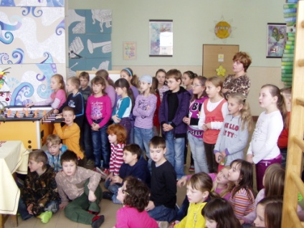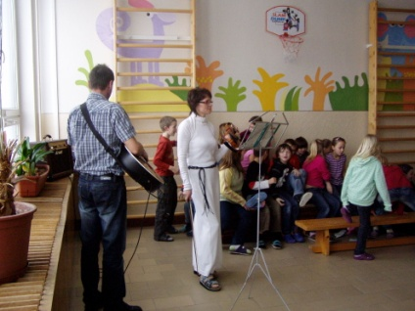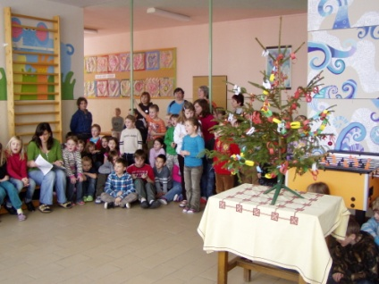

16.1.2. Zápis do 1. třídy
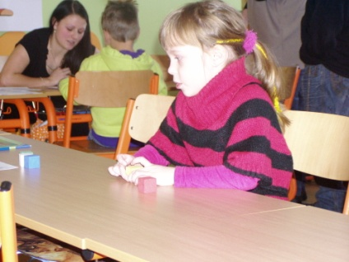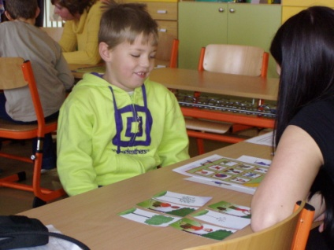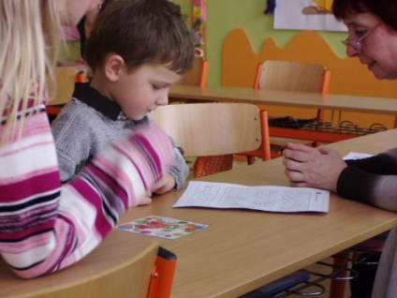
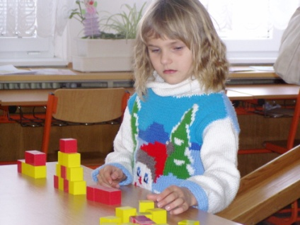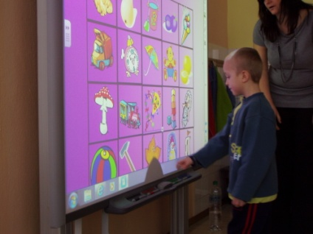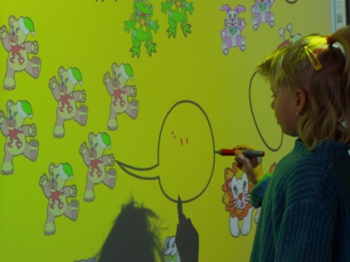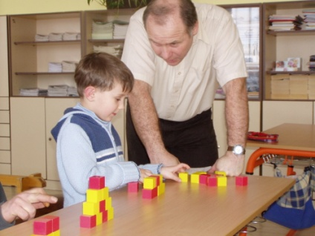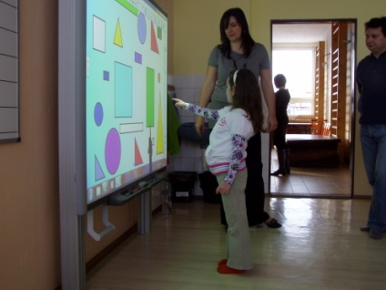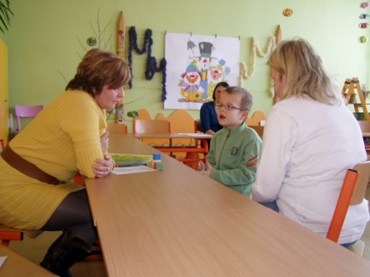

Den dětí
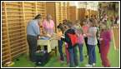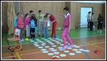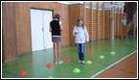
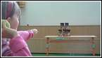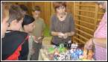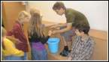

Sportovní akce školy

MCDonald CUP
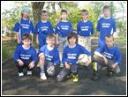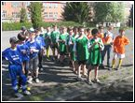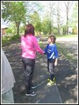

Kinderiáda 2011 – 1. stupeň

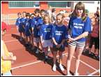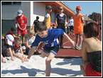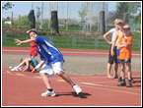
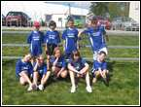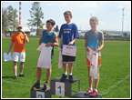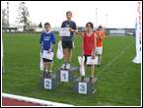
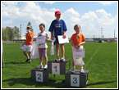

Lyžařský výcvik

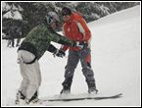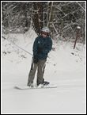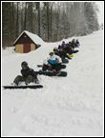
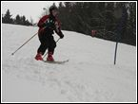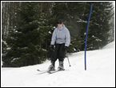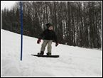

Bedřichovka

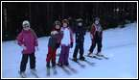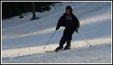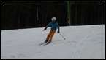
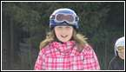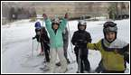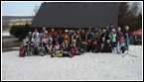

Horolezecké soutěže
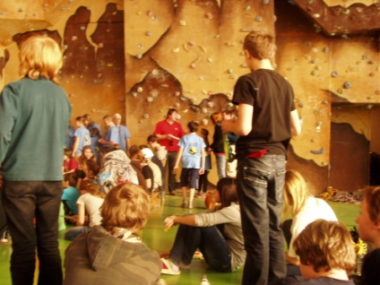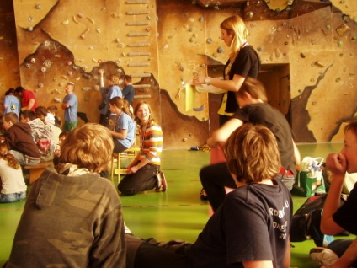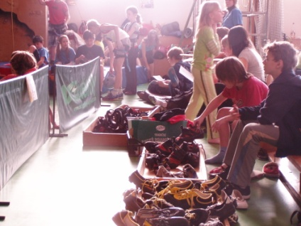
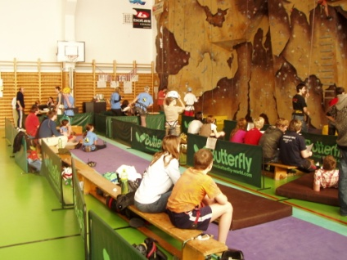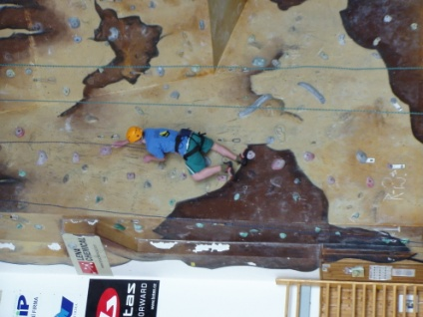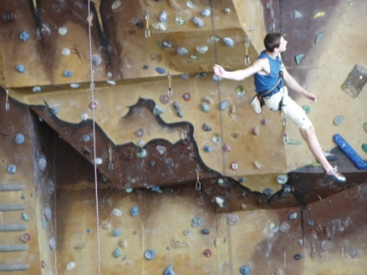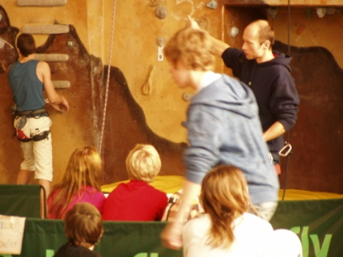

Náš vánoční strom pro Poličku
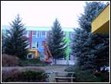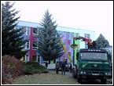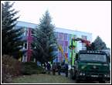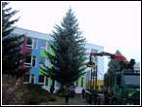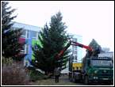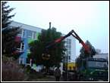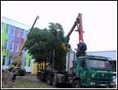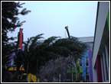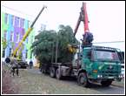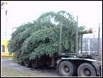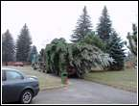

Výměna oken a zateplení

Koncem června 2011 začaly rekonstrukční práce. Zedníci vyměnili lepenkové meziokenní pilíře za zděné. Vyměněna byla okna na obou východních stranách školních budov, okna ve školní jídelně a šatnových prostorách školy. Podařilo se začistit okenní špalety, vymalovat a vyklidit množství vybouraného okenního materiálu. Škola zahájila nový školní rok v řádném termínu, díky nezměrnému nasazení stavební firmy, pana školníka a našich uklízeček.
Zateplení stěn polystyrénem, výměna svislých prosklených výplní, zhotovení barevné fasády, rekonstrukce a zateplení střech, instalace vnitřních i venkovních parapetů, barevné sladění tělocvičny s rekonstruovanými budovami, instalace žaluzií a okenních rolet, obnova hromosvodů, úprava soklu školní jídelny a další drobnější práce jsou ukryty za nynější podobou školních budov.
Stavba stála přibližně 8 miliónu korun. Projekt připravila projekční kancelář Ing. Martina Kozáčka a stavbu realizovali pracovníci 1.Litomyšlské stavební se svými subdodavateli. Práce byly provedeny v dobré kvalitě.
Velký dík zaslouží město Polička, které rekonstrukci za přispění evropských fondů finančně zajišťovalo a provádělo účinnou kontrolní činnost.Venkovní stavební práce byly ukončeny koncem listopadu 2012.

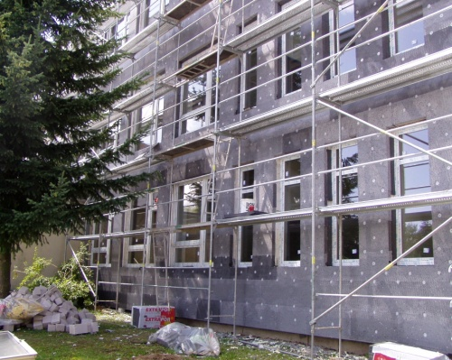
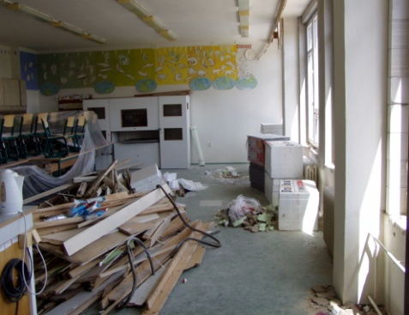

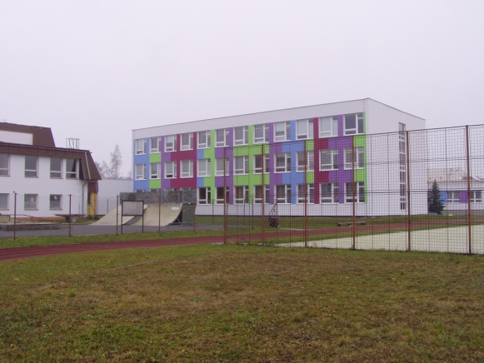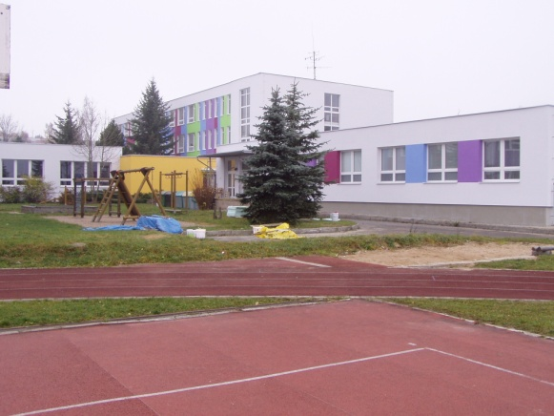

Archív fotografií z průběhu rekonstrukce školy je z důvodu obsáhlosti na přiloženém CD jako součást výroční zprávy.

Zahraničí

Naši žáci v Maďarsku

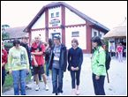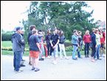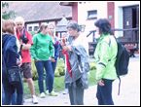

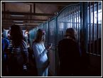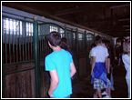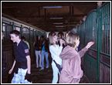

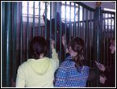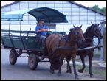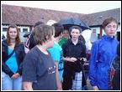

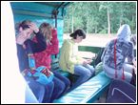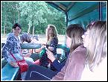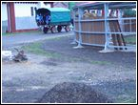

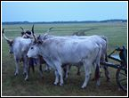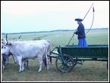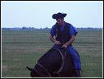

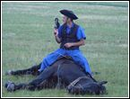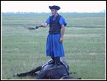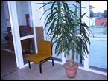

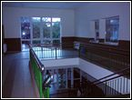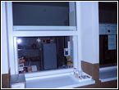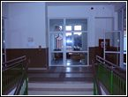

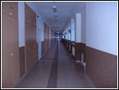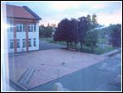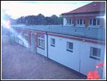

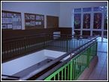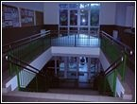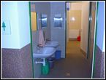

Naši žáci v Chorvatsku

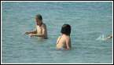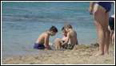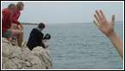
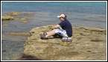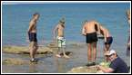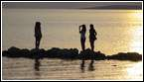

Schvalování výroční zprávy

Výroční zpráva byla schválena:

Pedagogickou radou dne: 31.8.2012
Školskou radou dne: Eduard Střílek
ředitel školy

